**GIUNTO A “T”**

Percorso per aprire il file:

“Wiki Progettazione del Telaio AA 2016-17”

“mer 17 maggio Dokuwiki” (dove sono salvate le versioni temporanee del giunto a T)

Apriamo il file “giunto_t_esteso_v001.mud” oppure il file “giunto_t_esteso_v001b.mud”

N.B. il v001 contiene già la material property “alu” e la boundary condition “symm_pyz_nx”

mentre nel file v001b bisogna aggiungerle. Vediamo come aggiungere la material property ed in seguito come aggiungere il piano di simmetria.

Il materiale è un alluminio strutturale isotropo (Modulo di Young 70000 MPa e coefficiente di Poisson 0,3).

**Material properties → new standard**

**Name**: alu

**Structural** **→** Young’s modulus: 70000

Poisson’s ratio 0.3

**Elements add** **→** all exist. (3315 elementi)

Per vedere il pezzo con il suo spessore:

**Plot (elements) settings → shell → plot expanded → plot offsets → regen**

Per identificare il top e il bottom:

**Id backfaces**

Per cambiare segno al top e bottom

**Mesh generation → check → flip elements**

In questa lezione lavoreremo senza spessori e con il top e bottom diversi da quelli che intuitivamente identifichiamo nella realtà. Si tratta solo di una convenzione perché se rimaniamo coerenti durante il lavoro, i risultati saranno gli stessi che avremo se scambiamo top e bottom fra loro.

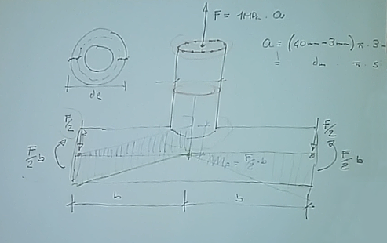

Chiamiamo il tratto di tubo innestato “terminale A” (saldato di testa) e il tratto orizzontale (tratto continuo) in figura “terminale B”.

Si applica uno sforzo normale F tale per cui la tensione nominale σ sull’elemento innestato sia unitaria.

L’area $a$ della sezione trasversale dell’elemento innestato è pari a:

$$a={(d}_{e}-2\frac{s}{2})∙π∙s=\left(40 mm-3 mm\right)π∙3 mm$$

Moltiplicando quest’area per la tensione nominale di 1 Mpa si ottiene la forza F da applicare in direzione assiale sul tubo innestato per indurre una tensione nominale unitaria:

$$F=1 MPa∙a$$

Per far sì che il pezzo sia auto-equilibrato tale forza deve essere equilibrata da 2 forze di modulo F/2 aventi stessa direzione della forza F ma verso opposto e applicate alle estremità del terminale B.

La struttura deve essere sempre auto-equilibrata, affinché il problema non risulti staticamente mal posto.

Le 2 forze pari a F/2 generano un momento flettente non nullo in corrispondenza del punto di intersezione degli assi del giunto, che dev’essere compensato.

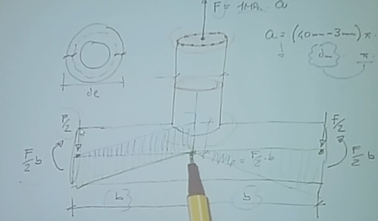

Per questo motivo lo stato di sollecitazione del giunto più che essere legato allo sforzo normale F, è legato al momento flettente indotto dalle forze F/2, quindi avrò che le fibre superiori del terminale B si tendono mentre quelle inferiori si comprimono.

Devo quindi applicare anche una coppia di valore F*b/2 che vada a compensare il momento flettente dato da F/2 al centro dei 2 tubi, tuttavia l’Mf non sarà nullo alle estremità ma non è rilevante ai fini dell’esercizio; in tal modo le tensioni sono principalmente legate allo sforzo normale sul terminale A.

Uno dei modi per rappresentare uno sforzo normale su Marc è applicare una forza su una sezione che rimane rigida; non è il suo comportamento ideale perché essa dovrebbe rimanere solo piana e consentire la strizione (vietata dall’RBE2). Le perturbazioni che si vengono a creare per via di questo stato tensionale sono tuttavia localmente autoequilibrate e il loro effetto dovrebbe essere sempre più trascurante man mano che ci si allontana dal punto in cui c’è la perturbazione (ipotesi del de Saint Venant).

Vado a creare la prima RBE2:

**Links→ RBE2’S → new → retained (reference) → node**

Seleziono il nodo di controllo di figura (1545)

**Tied nodes → add**

Adesso seleziono i nodi dipendenti dall’RBE2, ovvero tutti quelli sul quarto di circonferenza relativo a quell’RBE2 (17 nodi).

(Se per sbaglio si seleziona anche il nodo di controllo Marc dà errore 2011).

**Seleziono tutti e 6 i gradi di libertà** dipendenti (RBE2 versione completa).

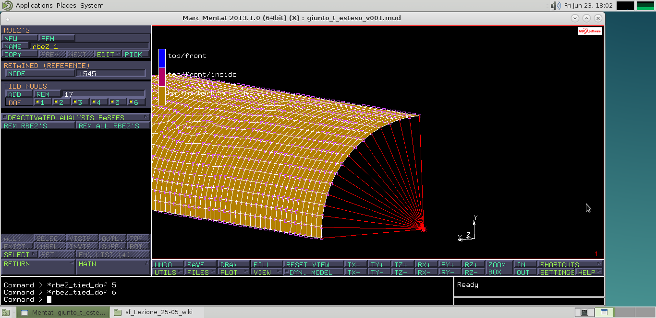

Si procede il maniera analoga per la seconda RBE2:

**Links→ RBE2’S → new → retained (reference) → node**

Seleziono il nodo di controllo di figura (1544)

**Tied nodes → add**

Adesso seleziono i nodi dipendenti dall’RBE2, ovvero tutti quelli sulla semicirconferenza relativa a quell’RBE2 (41).

**Seleziono tutti e 6 i gradi di libertà** dipendenti (RBE2 versione completa).

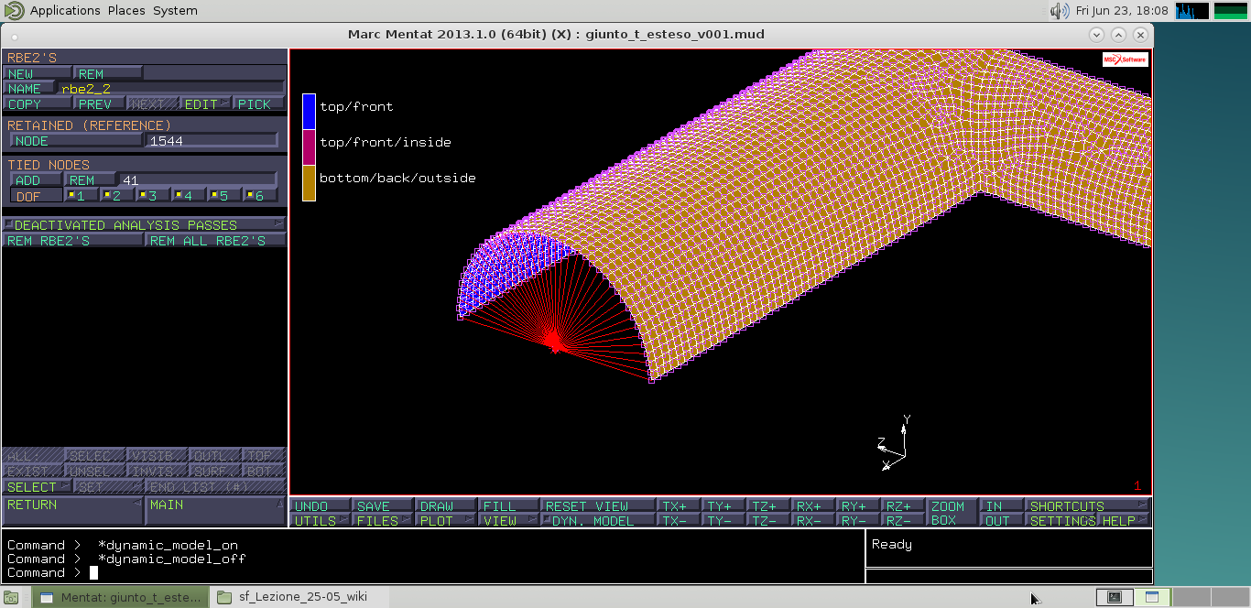

La struttura ha due piani di simmetria:

* piano passante per l’asse del terminale A (piano xz normale y);
* Piano giacente sul foglio (piano yz normale x).

Il carico è simmetrico per ambo i piani di simmetria, in questo caso è possibile modellare al FEM solo ¼ di struttura, mentre quando il carico non è simmetrico/antisimmetrico oppure il sistema non è lineare (cioè carico simmetrico ma comportamento non simmetrico) è necessario duplicare la mesh. In “Boundary conditions” bisogna includere l’influenza delle porzioni non modellate: spostamenti e rotazioni devono tenere conto della continuità materiale a cavallo dei piani di simmetria.

**Vincolo di simmetria: piano yz con normale x**

**Main menu → boundary conditions → new → structural →fixed displacement**

**Name**: symm_pyz_nx

**Proprieties**: Displacement x = 0

Rotation y = 0

Rotation z = 0

**Nodes: add**

Applichiamo il vincolo ai 97 nodi che si trovano sul piano yz (come da immagine) compreso il nodo di controllo dell’RBE2:

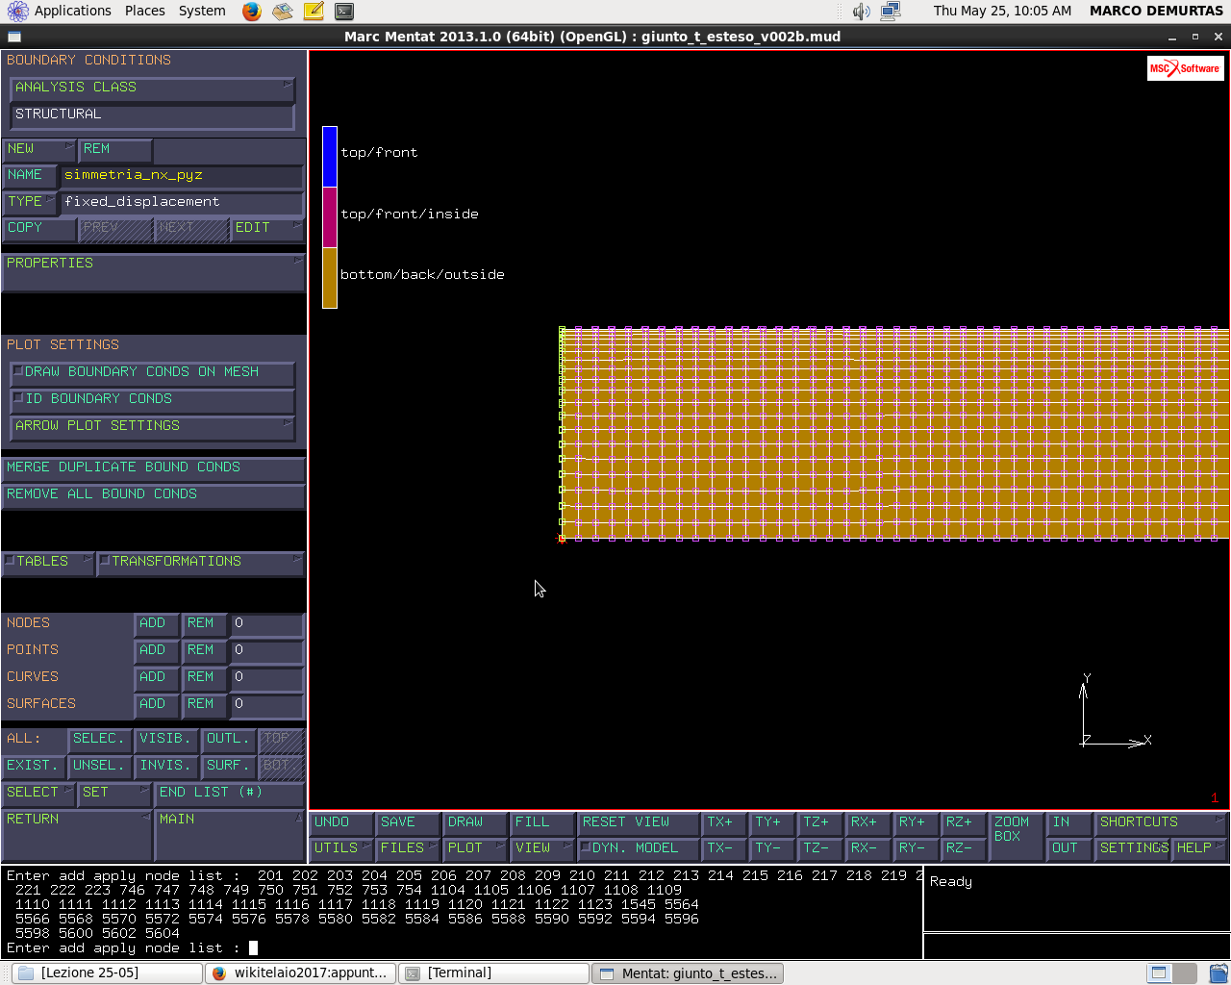

N.B.

Il file v001 contiene già la boundary condition “symm_pyz_nx” con 96 nodi

**Vincolo di simmetria: piano xz con normale y**

**Boundary conditions → new → structural →fixed displacement**

**Name**: symm_pxz_ny

**Proprieties**: Displacement x = 0

Rotation y = 0

Rotation z = 0

**Nodes: add**

Seleziono la fila di nodi in figura applicando il vincolo a 175 nodi:

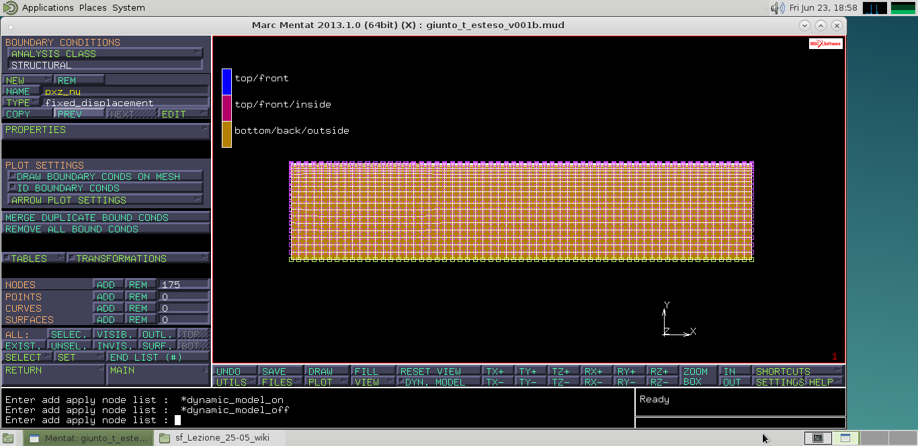

Nella selezione è stato incluso anche il nodo di controllo dell’RBE2, infatti visto che questo RBE2 sarà intersecato da ambo i piani di simmetria, il nodo di controllo dovrà avere ambo i vincoli di simmetria.

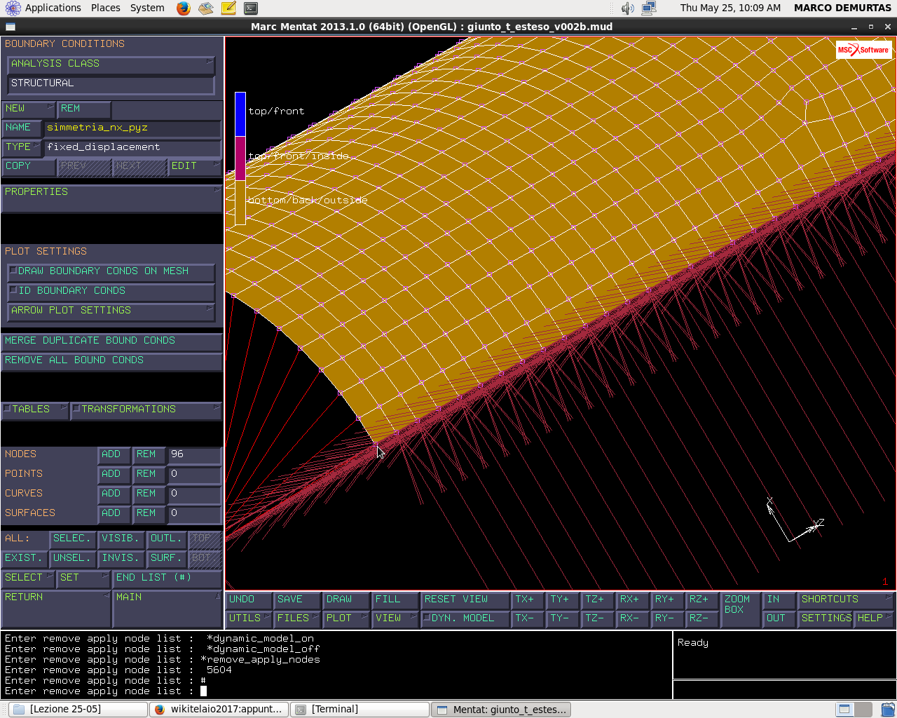Il nodo 5604 (vedi figura) va rimosso dalla selezione del vincolo di simmetria “symm_pyz_nx” perché ha dei gradi di libertà doppiamente vincolati.

L’unico moto residuo di questo nodo è la traslazione lungo l’intersezione dei piani,cioè in direzione z.

(È altrimenti possibile togliere il nodo dall’RBE2 per risolvere il conflitto)

Ci sono dei conflitti anche per il secondo vincolo di simmetria “symm_pxz_ny”. Rimuovo i nodi 3267, 4128, 4948. Rimangono così vincolati 172 nodi.

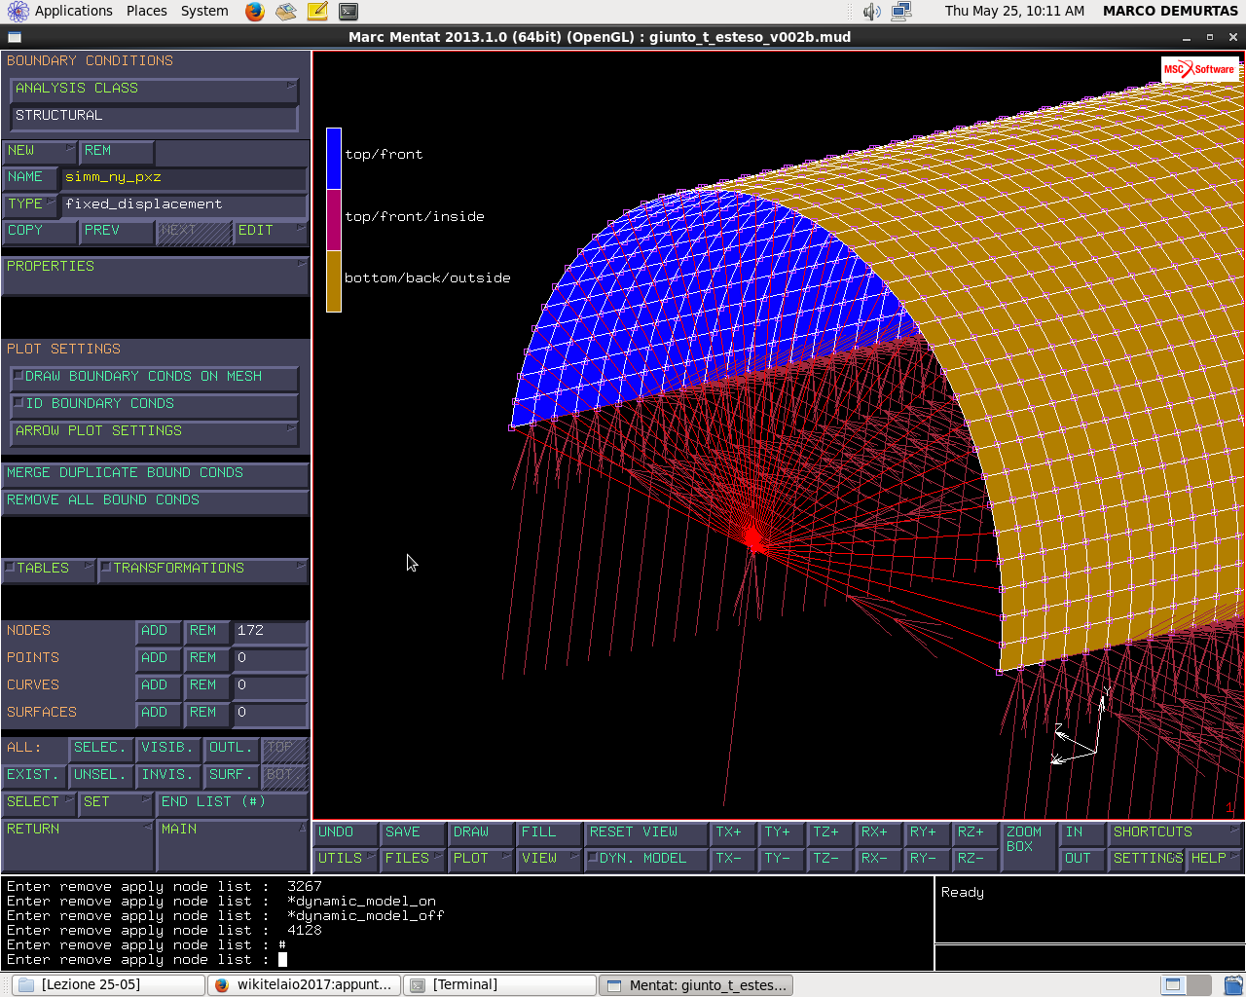

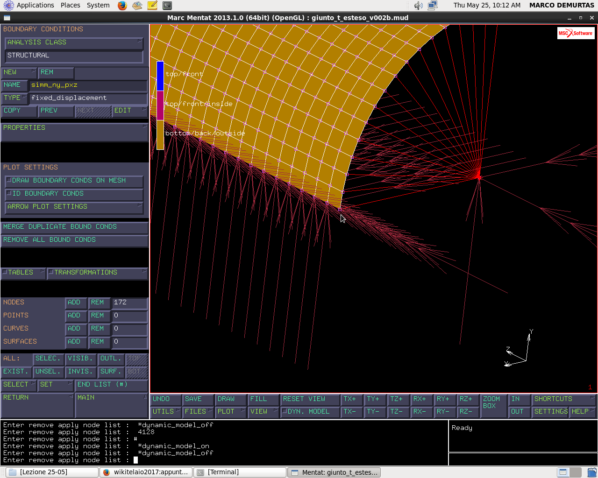

**APPLICAZIONE CARICHI**

Andiamo ad applicare una specifica condizione di carico.

**Boundary conditions →new → structural → point load**

**Name**: sforzo_normale_term_A

Vogliamo che sia un carico trattivo, quindi lo dobbiamo applicare in z negativo.

**Proprieties**: force z = -(40-3)*pi*3*1/4=-87.1792

(conviene scrivere il calcolo per esteso e non direttamente il risultato poiché invece che 6 cifre significative – quelle visualizzate – Marc ne usa 15!)

**Nodes: add**

Questo è il carico che devo applicare per avere una tensione nominale di 1 MPa, come richiesto dal problema. Applico quest’azione al nodo di controllo dell’RBE2 relativo al terminale A. (nodo 1545)

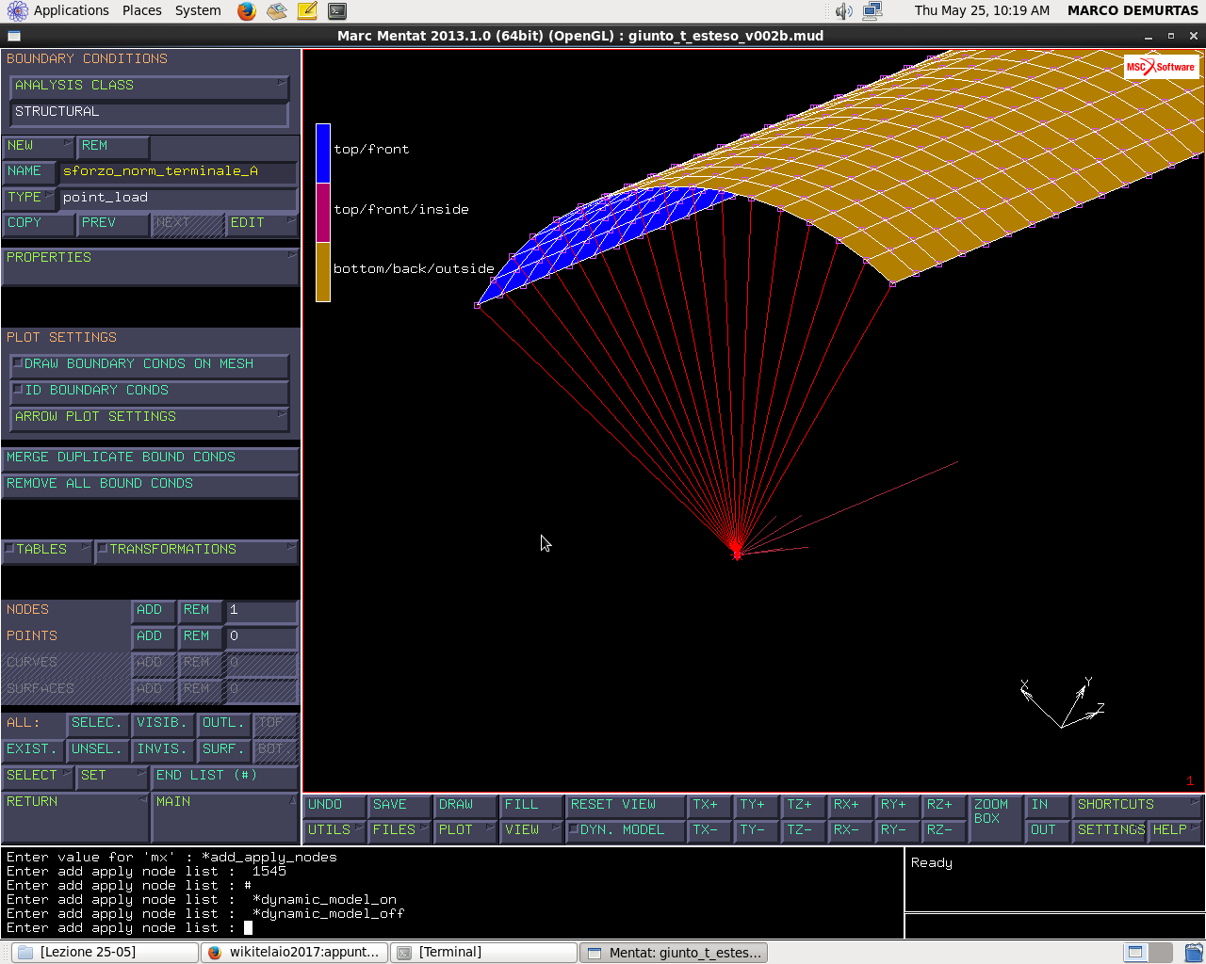

A questo punto è possibile procedere in due modi: spostando il nodo di controllo sulla mezzeria (comando **MOVE** lezione 24/05) oppure duplicandolo (comando **DUPLICATE** lezione 25/05).

Spostare il nodo di controllo è l’unica soluzione possibile (lez 24/05) se si vuole applicare uno spostamento imposto nella mezzeria, visto che può essere applicato solo al nodo di controllo, l’unico che rimane indipendente

Nel caso invece in cui si voglia applicare una forza (lezione 25/05), lo si può fare anche su un nodo dipendente. Si genera un punto in mezzeria e poi si crea una “leva”.

Lezione del 24/05 (file giunto_t_esteso_v001.mud)

**Mesh generation → move**: scale factors: 0, 1, 1

**Nodes: add** (applico al nodo di controllo 1544)

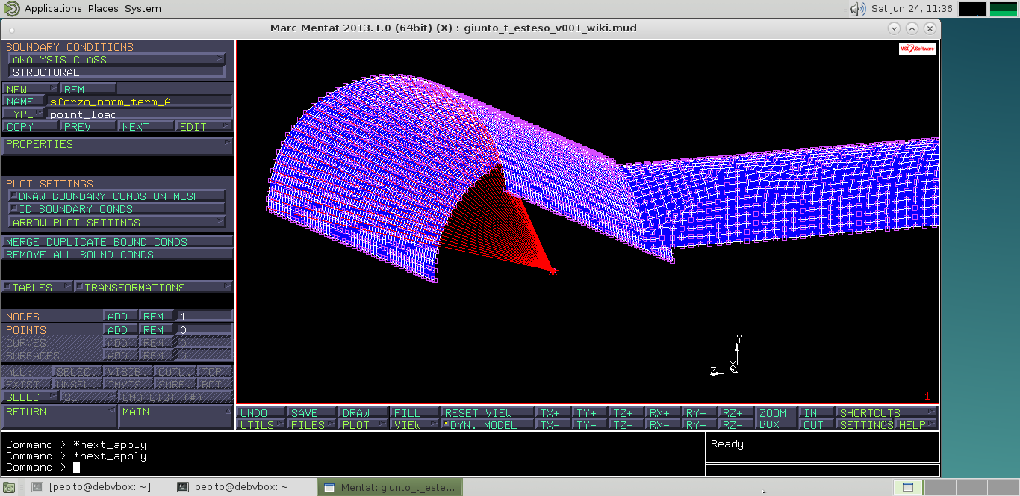

Andiamo ad applicare il carico equilibrante

**Boundary conditions → new → structural → point load**

**Name**: equilibrante_term_B

**Properties**: force z = (40 - 3)*pi*3*1/2/2 = 87,1792

~~moment y = (40 - 3)*pi*3*1/2/2*120 = 10461.5 (NOOO!!![1])~~

Tale momento è stato aggiungo perché la forza equilibrante genera un momento flettente non nullo nel centro del giunto che dev’essere compensato. Questo momento contiene la misura della lunghezza del terminale B (120 mm) mentre nella lezione del 25/05 non è necessario inserire alcun momento poiché è stato duplicato al centro del giunto il nodo di controllo dell’RBE2 e ad esso è stata applicata la forza equilibrante. Con questa soluzione è possibile avere una struttura equilibrata anche nel caso in cui si voglia cambiare la misura del terminale B senza dover apportare modifiche alla boundary condition.

**Nodes → add:**

Seleziono il nodo di controllo dell’RBE2 (nodo 1544).

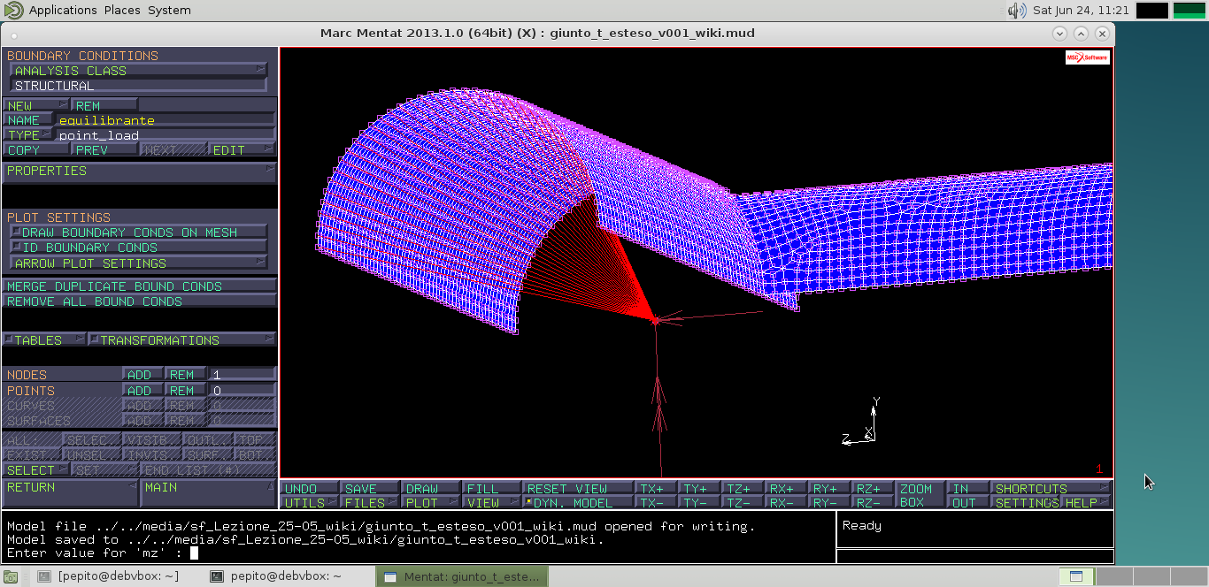

Lezione del 25/05 (file giunto_t_esteso_v001b.mud)

**Mesh generation → duplicate**: scale factors: 0, 1, 1

**Nodes: add** (applico al nodo di controllo 1544)

(in alternativa è possibile prendere le stesse coordinate y,z, x nulla e creare un nuovo nodo)

Un nodo duplicato eredita tutte le B.C. che erano applicate al nodo d’origine, sarà quindi necessario rimuoverle in seguito.

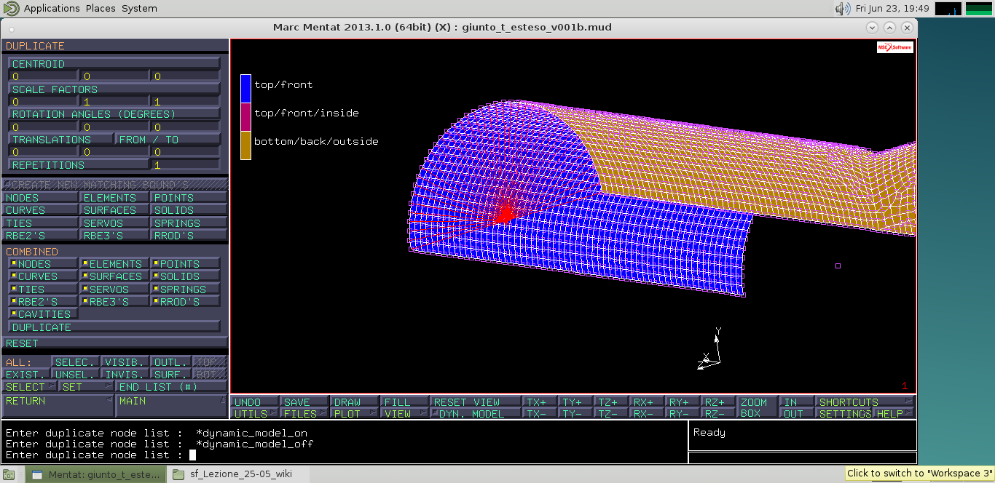

**Links → RBE2’S → tied nodes → add**

Si aggiunge un nodo all’RBE2 (quello appena duplicato con 41 nodi che ora ne avrà 42)

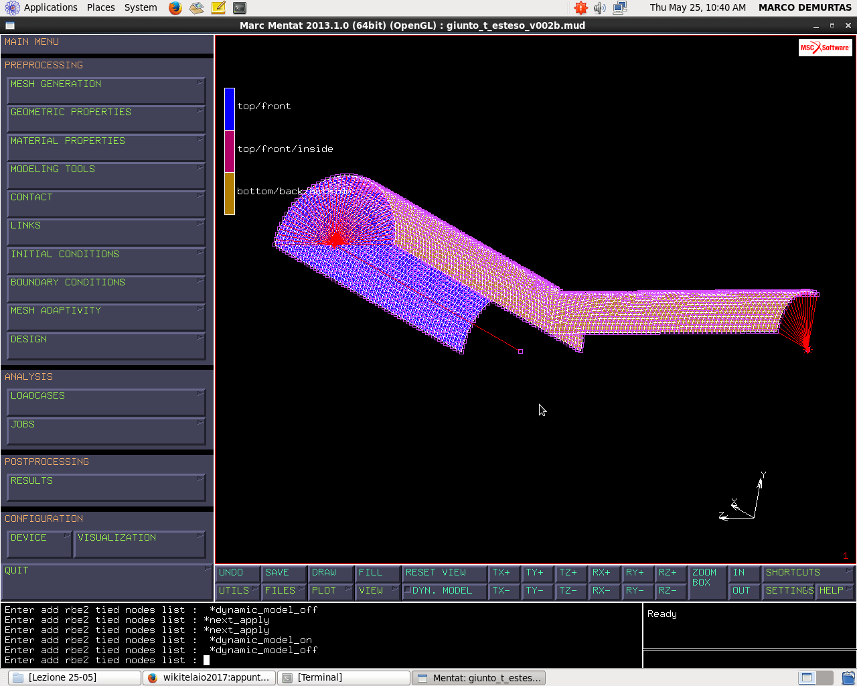

Si procede quindi a rimuovere il nodo 5605 dalla B.C. “simmetria_pxz_ny”

**Nodes → remove**

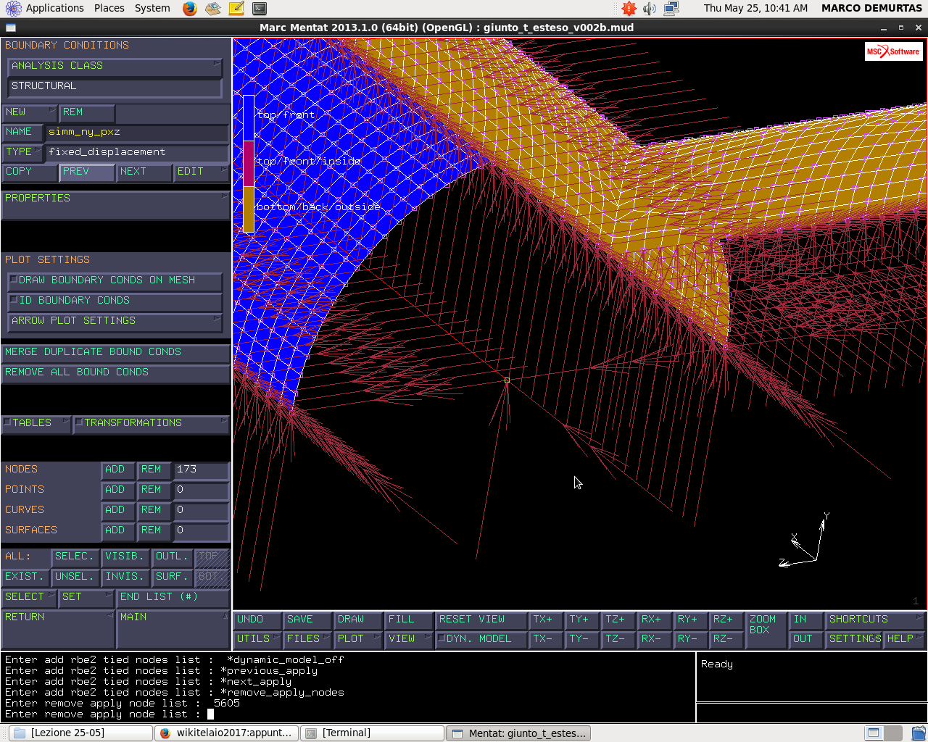

Andiamo adesso ad applicare un carico equilibrante al terminale B:

**Main menu → boundary conditions → new → structural → point load**

**Name**: equilibrante_term_B

**Properties**: force z = (40 - 3)*pi*3*1/2/2 = 87,1792

**Nodes: add**:

Seleziono il nodo duplicato dall’RBE2 (nodo 5605)

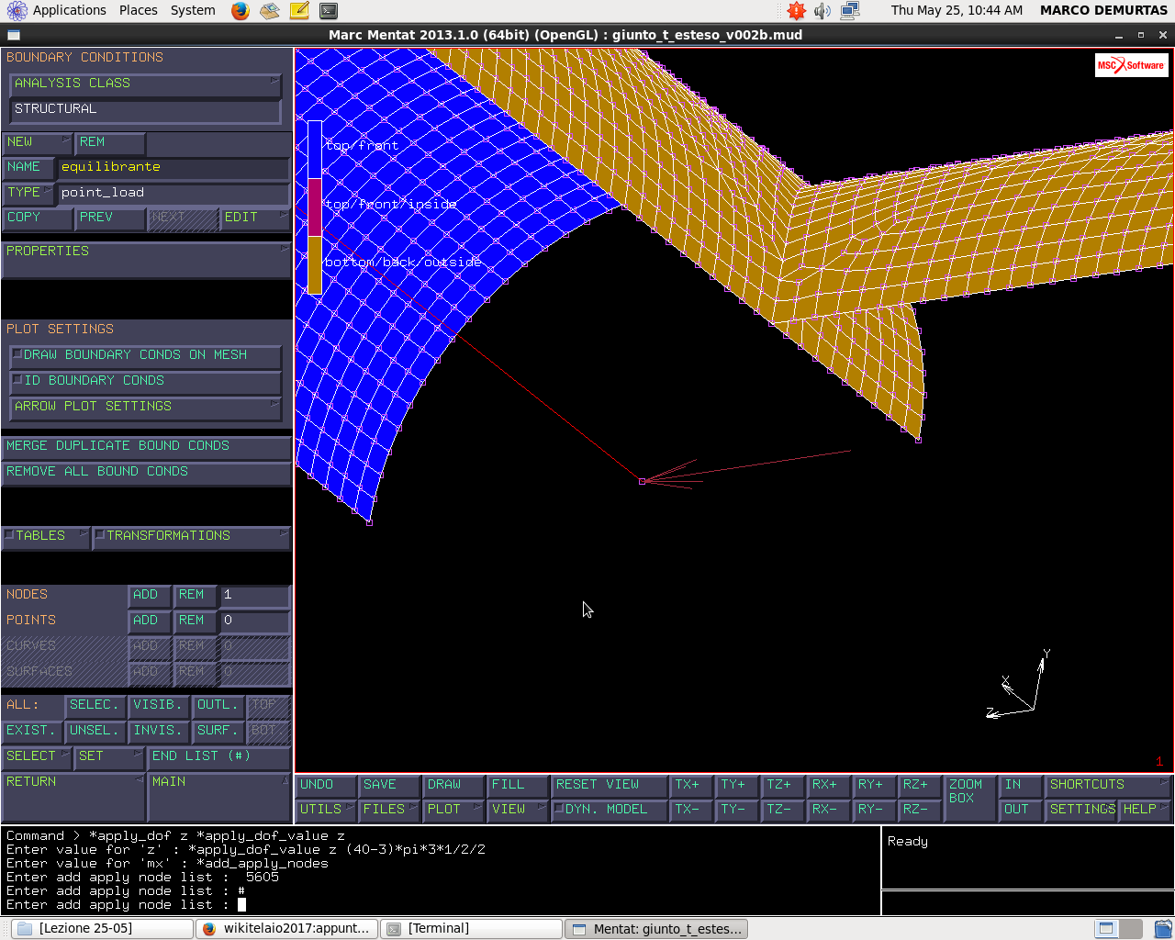

Una volta posizionati tutti i carichi ed i vincoli previsti dal testo del problema e dalla continuità del materiale modellato con quello non modellato (che gestisco come immagine), mi chiedo se ci sono dei moti di corpo rigido residui, quindi considerando che in generale sono presenti 6 moti di corpo rigido per un corpo, verifico quali di questi sono compatibili con i vincoli esistenti.

Il vincolo di simmetria piano yz con normale x impedisce: spostamenti in x, rotazioni in y e rotazioni in z; il moto di traslazione in x non è più ammesso poiché non compatibile con la simmetria normale x, inoltre non ci sono più i moti di corpo rigido con rotazione in y e z attorno all’origine, pertanto restano possibili moti di corpo rigido dati da: spostamento in y, spostamento in z e rotazione in x.

Il secondo vincolo (piano xz con normale y) impedisce lo spostamento in y e la rotazione in x, quindi l’unico moto non vincolato è in direzione z, pertanto non ottengo soluzione dal risolutore perché la soluzione non è univoca ed il sistema presenta matrice singolare.

Dunque devo fornire un vincolo che posizioni in modo univoco la struttura nello spazio, creo un nuovo vincolo di tipo strutturale:

**Boundary condition → new→structural→ fixed displacement**

**Name:** “posiz_tz”

**Nodes: add** (applico al nodo 1123)

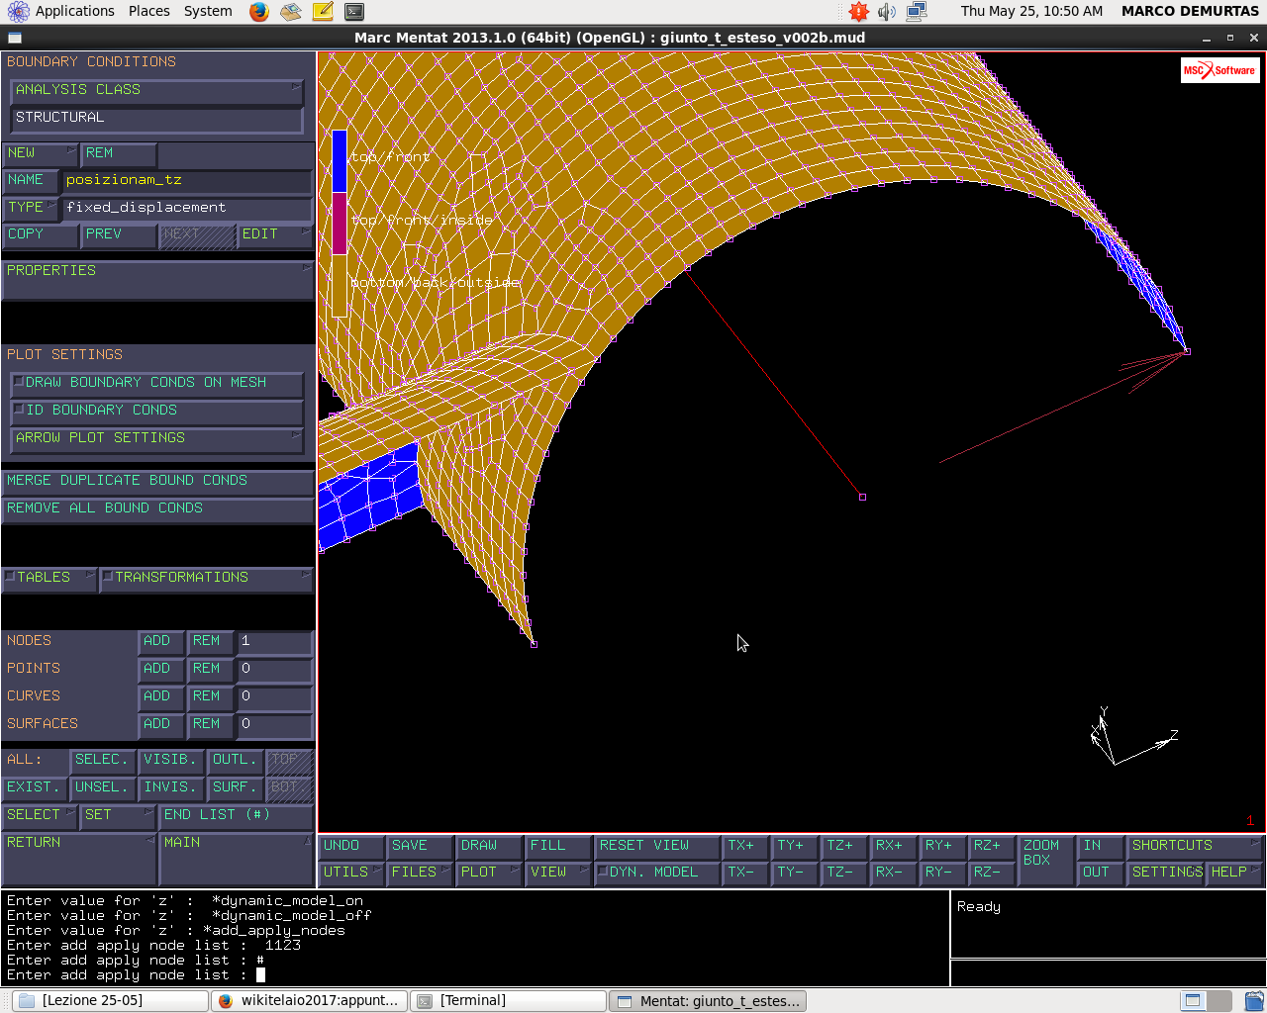

Tra i gdl vincolati abbiamo scartato i moti di corpo rigido, ossia di pura traslazione e di pura rotazione per gli assi x,y,z, ma potrebbe esserci un moto di corpo rigido di rotazione attorno ad un punto diverso dall’origine. Dati due piani di simmetria, l’unico moto di corpo rigido che li rispetta entrambi è quello di traslazione lungo la direzione z in cui si intersecano.

In fig. si vede come sia stato imposto uno spostamento nullo in direzione z, poiché era presente un moto di traslazione in tale direzione, dove è stato scelto un nodo in cui non ci sono carichi applicati; se nell’analisi dei risultati sarà presente una zona rossa di elevata von Mises allora la potrò associare a tale reazione (lo applico ad un nodo dove lo stato tensionale dovrebbe essere basso). Si può scegliere un qualunque nodo della struttura, anche uno dei due nodi di controllo, l’importante è applicare la boundary condition ad un solo nodo, perché applicandola a due nodi si imporrebbe che essi siano allineati creando una bielletta che non è presente nella struttura reale, infatti la struttura deve essere libera di ovalizzare.

Nella struttura sono presenti dei vincoli di simmetria, quindi è necessario spiegare perché non è presente un moto di corpo rigido residuo.

Dato un blocchetto posso applicare ad esso due forze che lo inflettono ed ottenere una soluzione flessionale data dall’inarcamento dello stesso, quindi definisco una soluzione in termini di sforzo-deformazione che però non è univoca in quanto il blocchetto può traslare e ruotare nelle direzioni x,y,z e dunque posso ottenere ∞6 soluzioni che garantiscono l’equilibrio e definiscono lo stesso stato tensionale e deformativo, con diversi spostamenti nodali.

Si ottiene un sistema lineare di equazioni:

k *+ δ*= F*

con la matrice di rigidezza 6 volte singolare e con rango (n-6), ossia: det(k*)=0 e quindi il risolutore non è in grado di risolvere il problema.

Per deve rendere univoca la soluzione si possono imporre ad esempio la posizione di 3 punti alla quota z, di 2 punti alla quota x e di 1 punto alla quota y, togliendo 6 gdl e posizionando la struttura.

Da questo esempio si capisce come nel nostro caso si avevano ∞1 soluzioni inziali legate alla libera traslazione in z e di queste è stata scelta solo quella per cui il nodo in fig. è fermo, definendo in modo univoco la soluzione del sistema.

Poiché il vincolo deve compensare il disequilibrio della struttura dovuto alla traslazione in z, è ovvio che se la struttura è auto-equilibrata allora la reazione vincolare è nulla, da qui ne deriva l’arbitrarietà del posizionamento.

Procedo col calcolo:

**Jobs → New → Structural → Properties → Initial loads → Boundary conditions**:

-simm_pyz_nx;

-sforzo_normale_term_A;

-posiz_tz.

-simm_pxz_ny;

-equilibrante_term_B;

Vado a selezionare i risultati che voglio ottenere dall’analisi:

**Job results**:

-stress in preferred system OUT & MID;

-1st element orientation vector DEFAULT;

-2nd element orientation vector DEFAULT;

-equivalent von Mises stress OUT & MID;

In tal modo non vedo le singole componenti, ma chiedo al visualizzatore le frecce che indicano le tensioni principali, ottenendo un buon compromesso senza definire il materiale ortotropo.

**Customs**:

- displacement; - reaction force;

- rotation; - reaction moment;

- external force; - tying force;

- external moment; - tying moment.

Si noti come le “reaction force and moment” sono le reazioni dei vincoli a terra mentre le “tying force and moment” sono le reazioni dei vincoli interni, cioè quelle che l’RBE2 trasmette alla struttura e ai vincoli a terra.

Seleziono: “**Linear elastic analysis**” in modo che il programma non salvi dei risultati parziali, utilizzati nei calcoli non lineari e quindi usa meno memoria.

Lanciamo il calcolo:

**Run → submit**

N.B.

Nella lezione di giovedì è stato ottenuto un errore nel calcolo:

**EXIT NUMBER: 2004**

Ossia una struttura labile.

Andando in:

**mesh generation→ sweep**

Anziché usare la modalità “**Merge**” che collassa i nodi sovrapposti, uso la modalità “**Select**” che mostra i nodi che devo collassare.

Tutti i nodi da collassare sono quelli mostrati in giallo nella fig. seguente, infatti non c’è saldatura nel componente ed è come avere due parti di trave, di cui una è libera di muoversi.

Collasso quindi i nodi applicando:

**sweep → nodes → add → all exist**

effettuando l’operazione con: MODE: Merge.

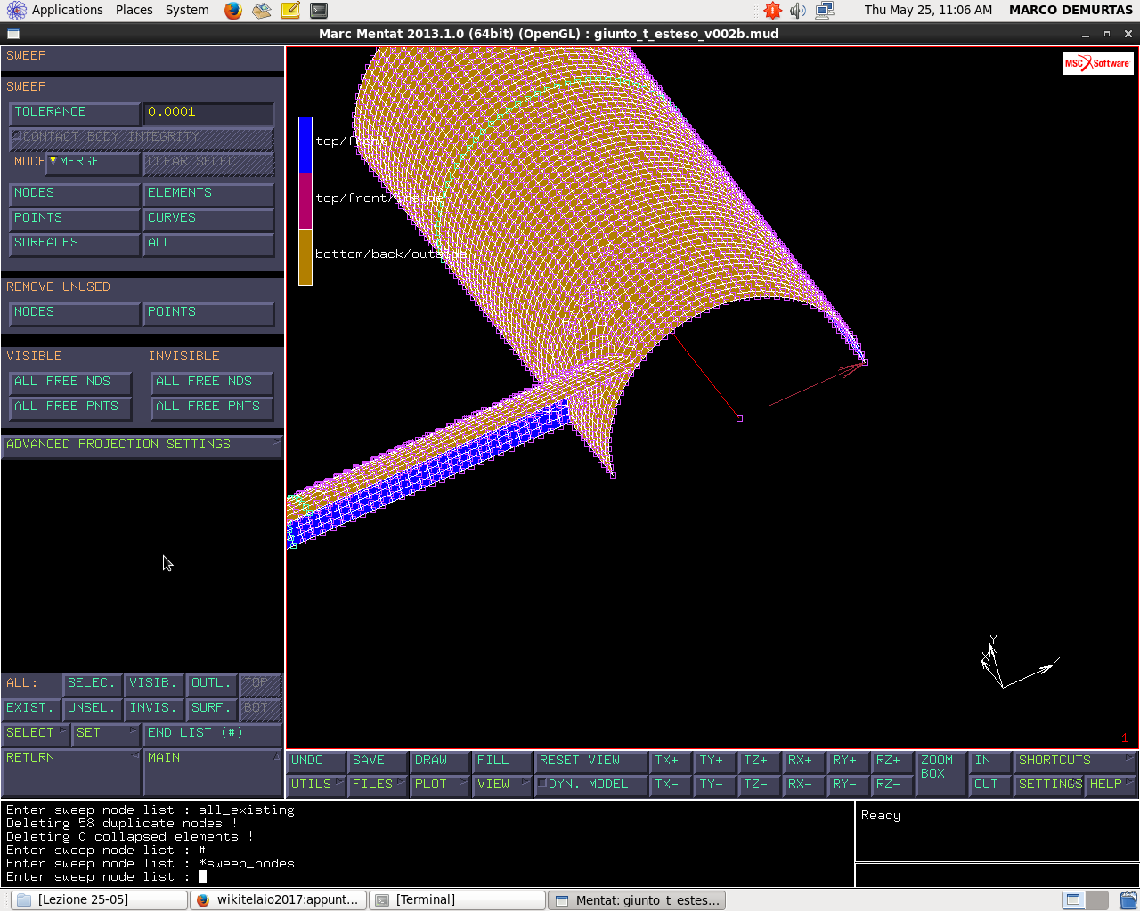

Eseguendo nuovamente il calcolo ottengo:

**EXIT NUMBER: 3004**

Quindi la struttura non è più labile, con **SINGULARITY RATIO** >> 10-12.

Aprendo il file dei risultati vedo le componenti 11 stress, mentre la componente 33 è sempre ortogonale all’elemento.

Amplificando la deformata di un fattore 1000:

**Deformed shape → settings → manual**

si vede bene l’ovalizzazione della sezione, che non posso impedire.

Visualizzo l’Equivalent von Mises stress al top e al bottom layer:

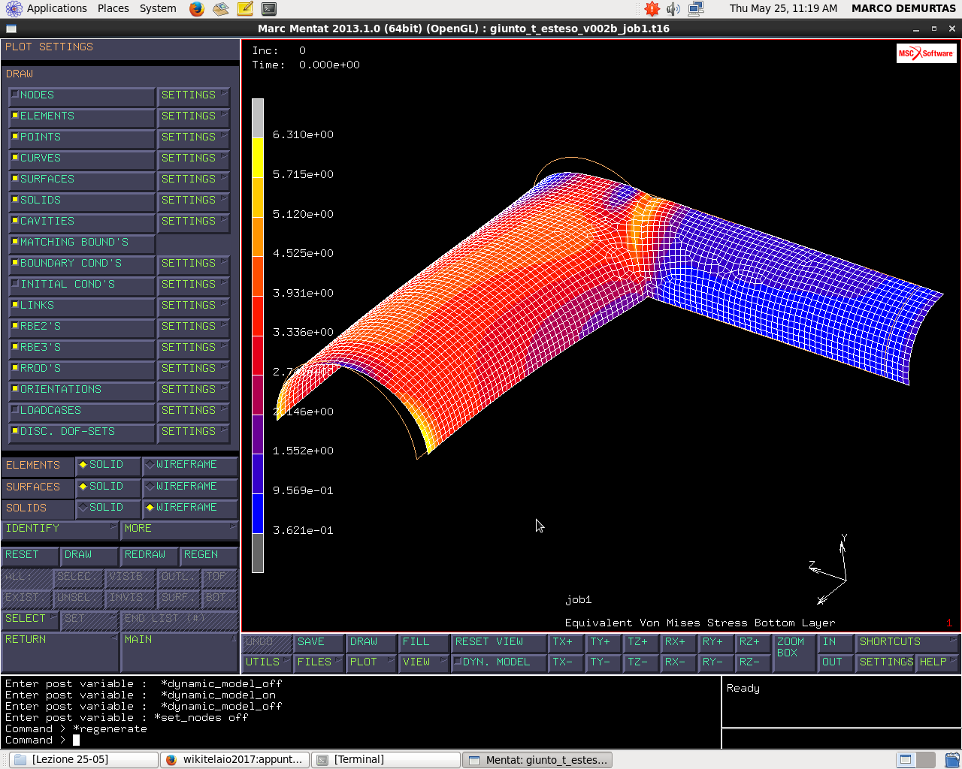

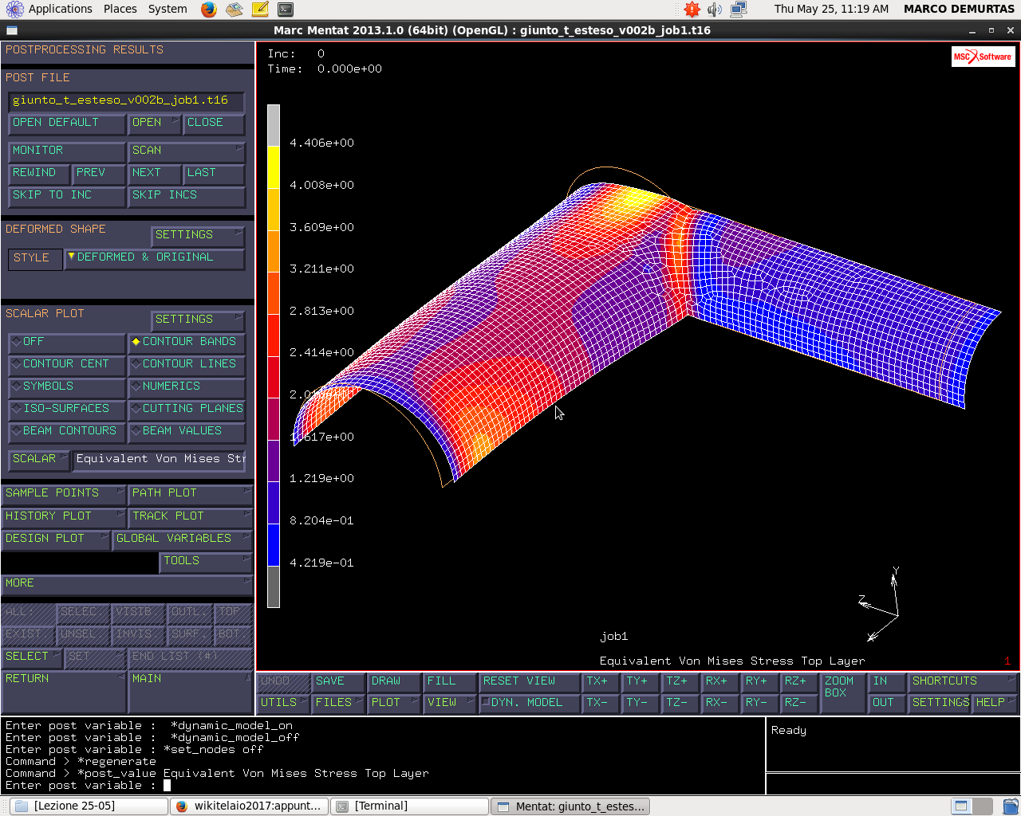

Considerando il bottom layer c’è un problema: dato il giunto tra elementi trave, sto visualizzando la von Mises con media nodale ed ottengo che la parte interna è più scarica di quella esterna, infatti effettuando una media vado ad abbassare i picchi massimi.

Quando si analizza lo stato tensionale di un giunto con tre piastre dove i carichi si possono separare, non si deve mai usare la visualizzazione con media nodale perché le zone più scariche abbassano i picchi massimi.

Vado quindi in:

**Scalar plot → setting → extrapolation**

posso vedere come la von Mises assume valori diversi andando a selezionare:

**Nodal averaging: off**

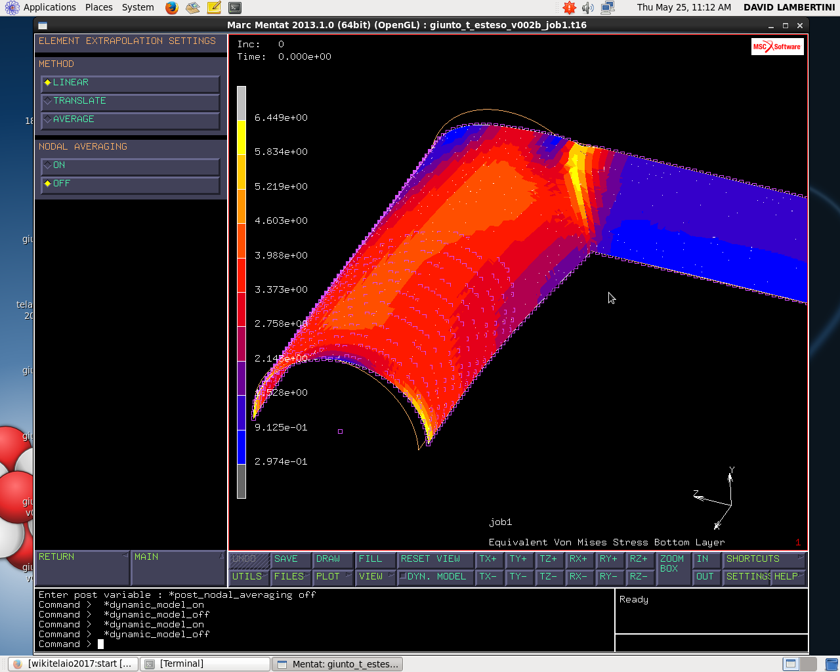

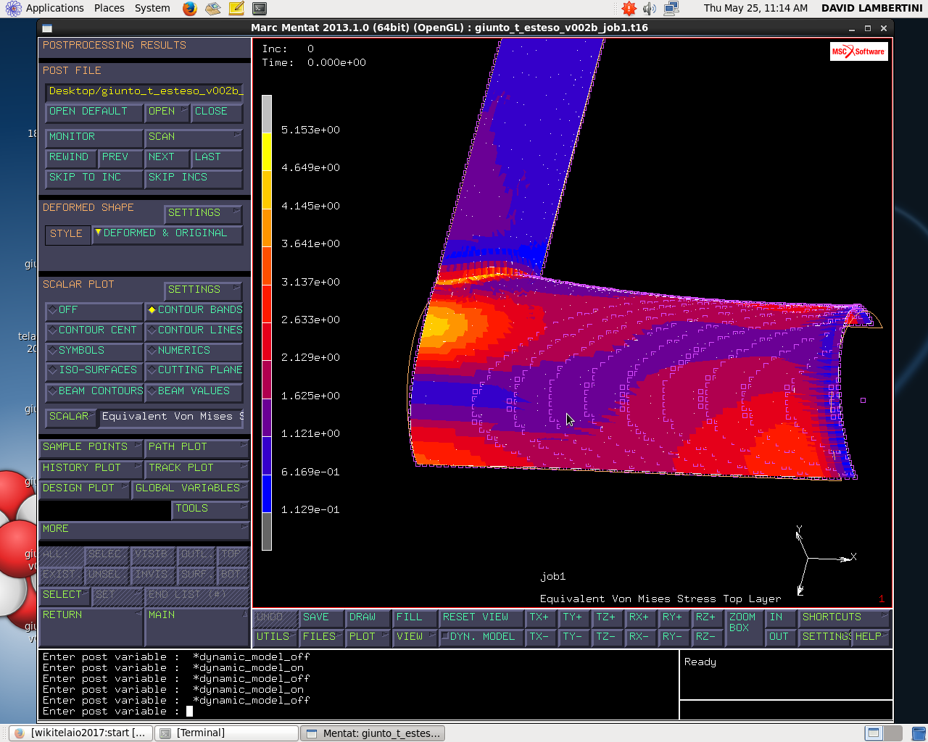

Questa è la corretta visualizzazione dei risultati del giunto, in cui la media nodale non produce una diminuzione dei picchi massimi.

Dato un materiale metallico, se questo non deve snervare posso confrontare l’Equivalent von Mises stress col carico di snervamento e decidere se il materiale è in stato elastico o plastico, tuttavia è possibile fare ciò per tutto il pezzo, tranne che per il cordone di saldatura in cui ho i picchi di von Mises.

Tale von Mises è una buona indicazione dello stato di sollecitazione del materiale, con riferimento all’incipiente plasticizzazione in ogni parte del componente, tranne che nel cordone perché nel modello è formato da piastre giunte.

Poiché nel nostro modello non ci sono informazioni circa la forma e lo stato termico del materiale, posso solo ottenere le massime forze che passano per il cordone e, tramite una normativa, decidere la relazione tra tali forze e le forze ammissibili.

Si fa riferimento alla “Tesi saldature, Fregni, Caselli, Melotti” pag.25 (presente nel dokuwiki lezione 17 maggio): si effettua un campionamento dello stato tensionale o deformativo in determinati punti, dove questi vengono scelti in base a dove suppongo che si possa propagare una cricca; la distanza dei punti dalla saldatura è convenzionale e varia in base ad autori diversi.

Le normative non prevedono un calcolo FEM, ma si riconducono a calcoli nominali oppure si costruisce il pezzo e si effettua un campionamento per via sperimentale dello stato deformativo, posizionando gli estensimetri nei punti definiti. Da qui si effettua un’estrapolazione lineare per ottenere un valore di riferimento al piede, mentre per la gola bisogna conoscere i carichi che passano per il cordone quindi è necessario un RBE2 punto per punto (in questa normativa si considerano 2 punti).



R, r = raggi tubi saldati

T, t = spessore tubi saldati



Si riportano di seguito le tabelle che forniscono la classe di fatica FAT di un giunto, in funzione del tipo (di testa, d’angolo, sovrapposto, ecc) e del materiale (acciaio o allumunio):





Se al giunto è applicata una tensione (in MPa) minore di quella indicata per i due tipi di materiali, allora il giunto non si rompe a fatica, per quel determinato numero di cicli.

Pertanto nessuna normativa giustifica il calcolo delle saldature con la von Mises locale e dal FEM devo ottenere lo stato tensionale nell’intorno della saldatura.

Andando su:

**Post file → more →tensor plot → stress in preferred system → all principal values**

ottengo il tensore nell’intorno della saldatura in ogni elemento (tensore come freccia) con cui si possono individuare le azioni trattive e compressive su ogni quadrato elementare. Questi tensori sono attendibili nei punti di campionamento ed il preferred system lo impongo in base alla normativa: se la normativa dice che è ortogonale al cordone allora prendo il preferred system ortogonale ad esso e leggo la componente 11 così orientata.

I max valori ammissibili di tensione variano in base alla classe, dove quest’ultima dipende dal tipo, da come passa il carico e dai test non distruttivi.

**FEM TELAIO TIPO FORMULA SAE SEMPLIFICATO**

Si considera un telaio per FSAE con geometria, materiali e sospensioni semplificati.

Il wishbone in realtà è un corpo unico, ma è stato modellato con due puntoni ottenendo uno schema statico credibile, che presenta tuttavia due nodi non vincolati alla vettura: occorre aggiungere 2 link per far partire il calcolo. Conviene plottare sia le travi che le shell con il loro vero spessore:

**Plot settings →plot beam 3D con offset → Regen** (viene fornita un’idea di che tipo di oggetto è il tralicciato posteriore)

**Plot expanded con offset → solid →Regen** (stesso discorso per la shell). Identifico quindi le geometrie del mio modello (ID geom.) e visualizzo gli elementi cinematici della sospensione modellati come elementi di tipo 3Dtras (puntone o bielletta, in rosa, ossia un oggetto che lavora solo a sforzo normale e che ai suoi estremi ha inseriti due giunti sferici).

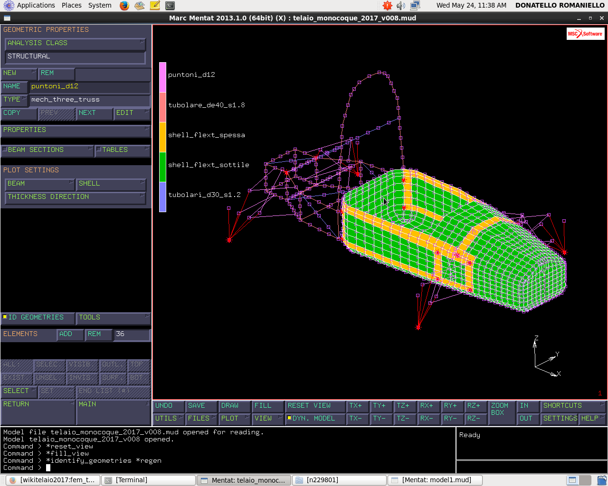

Questi puntoni servono per creare il wishbone superiore e inferiore, tirante di convergenza (che poi diventa tirante sterzo nella zona anteriore) e per inserire molla-ammortizzatore. Per calcolare la rigidezza di un telaio, lo privo delle molle e le sostituisco con una barra rigida sempre tra gli stessi puntoni.

Il gruppo ruota-mozzo-portamozzo è modellato come un unico corpo rigido RBE2 di cui non mi importa rigidezza o cedevolezza (infatti sul gruppo post dx c’è un nodo disaccoppiato in rotazione rispetto al corpo rigido); questo è impostato per avere cerniere sferiche per ogni punto di contatto e perciò completo vincolamento attivando tutti i dof, blocco dunque le rotazioni per tutti gli altri portamozzi in modo che gli oggetti siano completamente rigidi e legati ai tras con giunti in testa. Non posso vincolare centro ruota, ma la modifica fatta serve a bloccare tutte le rotazioni di tutti i gruppi ruota.

Altra struttura presente è il roll bar posteriore costituito da un tubolare avente Dest = 40 mm e s=18 mm, se la sezione è circolare non occorre definire un sistema di riferimento locale; se fosse ellittica occorre spiegare come è orientato nello spazio il semiasse maggiore.

Il vettore che indica come è orientato l’asse x andrebbe definito per ogni tratto di trave, ma nel nostro caso ciò che importa è che l’asse x non sia parallelo all’asse della trave: nella figura sono stati definiti due nodi e con l’elemento linea è stato disegnato l’asse locale z della trave. Assegnata la generica sezione ellittica occorre spiegare come è orientato l’asse x (in rosso) nello spazio, rispetto al riferimento xyz. Definisco un vettore in coordinate globali: VECTOR = (0 0 1), ovvero un versore orientato in z, a cui sottraggo la quota parte parallela all’asse locale ottenendo così un oggetto normale alla trave. Ricordo che la sezione ellittica è allineata all’asse della trave e in questa maniera il vettore x (in rosso) definisce l’orientamento del semiasse maggiore. Per una sezione circolare qualunque Vector va bene tranne quello allineato a qualche elemento trave della struttura, questo discorso è importante perché i momenti flettenti sono scomposti proprio lungo questi assi.

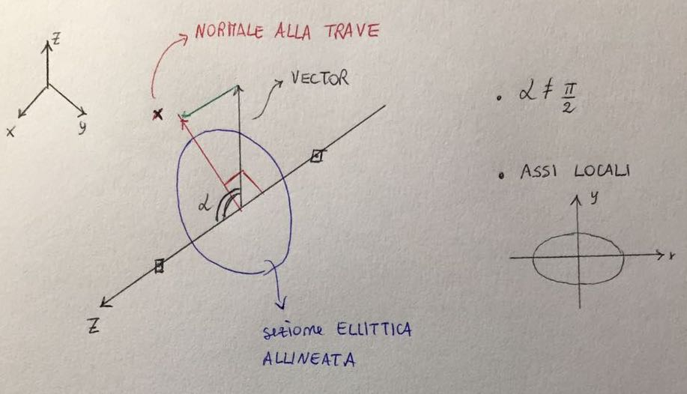

Tramite il comando **EDIT** cerco altri elementi del modello, in particolare i tubi in azzurro (tubolari D30S1.2) per i quali l’orientamento del vector è molto casuale. Per questo dal post processing procedo così:

**Beam→DRAW LOCAL AXIS→REGEN**

Nascondo così il 3D e visualizzo gli assi locali x,y per ogni trave.

Passo a considerare il monoscocca definito con particolari proprietà geometriche:

**SHELL→PLOT OFFSET (ON)**

Fornisco delle shell spesse (29 mm, in giallo) e delle shell fini (9.95 mm, in verde) ottenendo un pannello sandwich con zone rinforzate in corrispondenza dei punti di attacco del roll bar posteriore, dell’attacco molla e delle sospensioni.

LA mesh è volutamente grezza perché è inutile utilizzare elementi la cui taglia entro-piano sia molto minore dello spessore fuori piano (si annullerebbe la teoria della piastra).

La mesh è volutamente grezza, in quanto è inutile utilizzare degli elementi la cui taglia entro piano è molto minore dello spessore fuori piano. Infatti, in queste condizioni la teoria della SHELL ha poca validità; il risultato della modellazione è un’alta risoluzione entro piano mentre fuori piano si suppone per errore che l’elemento diventi rigido. L’aspetto negativo dunque è quello di complicare i calcoli, senza ottenere di fatto nessuna informazione aggiuntiva.

**CINEMATICA DELLE SOSPENSIONI**

La cinematica delle sospensioni è garantita dai giunti sferici, sia nel collegamento tra i tras e il gruppo ruota, che nel collegamento tra il tras e il corpo rigido che rappresenta il punto di attacco dell’uniball al telaio. L’uniball si collega al telaio tramite una boccola o una piastra con una forcella (generalmente un pezzo in ergal ottenuto dal pieno, la cui geometria non è rilevante; è importante sapere solo che è un elemento più rigido della piastra sottostante modellata in honeycomb); per avere una cinematica corretta basta conoscere il centro dell’uniball.

A questo punto è possibile creare il corpo rigido (il nodo di controllo è agganciato con la piastra, mentre il nodo controllato è agganciato all’uniball). Queste Boundary Conditions (link RBE’2) sono bloccate in rotazione, così facendo sono stati modellati tutti i punti di attacco sospensione.

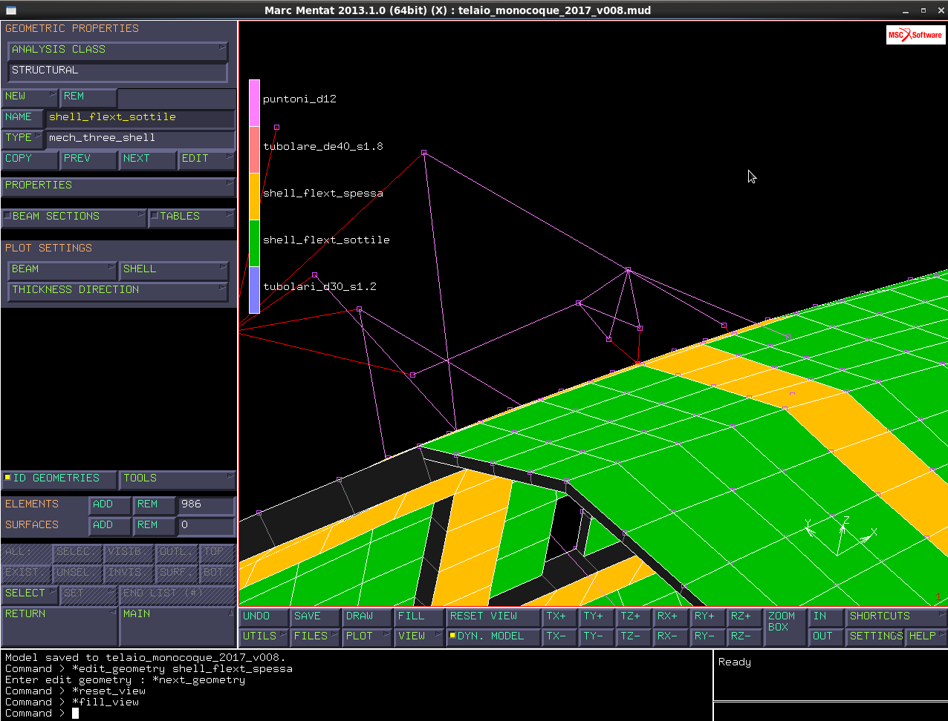

In figura è mostrata una squadretta che rappresenta la cinematica del rocker (costruito con 5 puntoni a formare un tetraedro); la sua funzione è quella di collegare il push-road alla molla.

(Osservazione: due giunti sferici in fila formano un giunto cilindrico).

Si nota che il rocker può ruotare intorno ad un asse, relativamente al telaio, e che in questa configurazione è assente la barra anti-rollio.

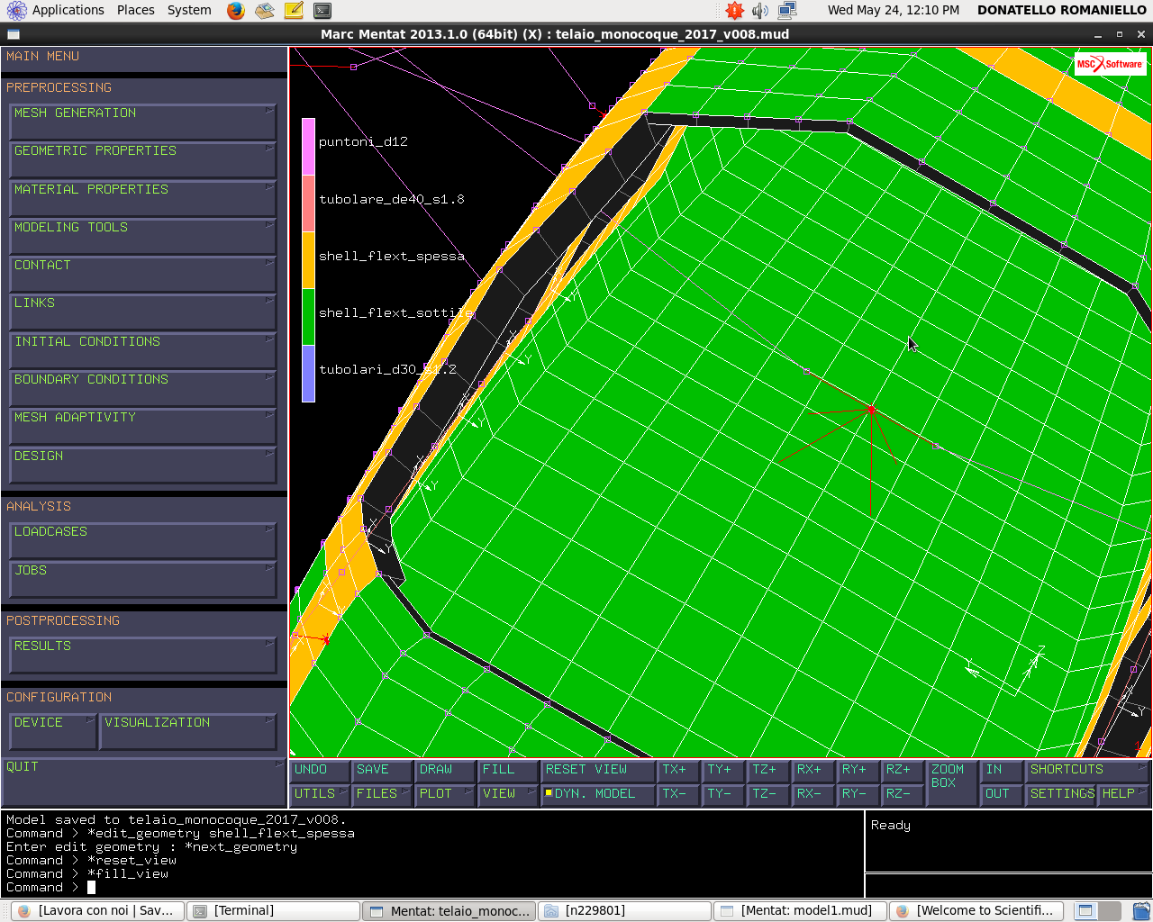

In figura è rappresentata la scatola sterzo, modellata come un oggetto rigido.

Il volante è bloccato, quindi viene bloccato il grado di libertà di traslazione della cremagliera della scatola sterzo, dunque questo oggetto diventa un corpo rigido bullonato con 4 punti al fondo vettura ed è collegato mediante due giunti sferici ai tiranti sterzo.

Come sono vincolati i corpi rigidi?

Occorre creare una connessione tra gruppo molla-ammortizzatore (sostituito con un puntone rigido perché si sta valutando la rigidezza torsionale), giunto sferico e telaio.

* Tipologia di collegamento > creazione di un inserto, ma prima creo il link RBE’2

**Links → RBE2 → new**

**nodo di controllo**: è l’unico nodo ulteriormente vincolabile e l’unico che posso rendere solidale all’elemento; è quello da agganciare alla shell del telaio;

**nodo controllato**: l’uniball sul gruppo molla-ammortizzatore

**DOF**: tutti e 6 attivati

Il punto in questione deve muoversi in maniera solidale con l’elemento piastra sottostante.

Per assicurare ciò, dal menu link si va ad utilizzare un inserto.

**Links → inserts → id inserts** (definizione dei nodi ospitati e degli elementi ospitanti)

**Host** (elemento ospitante)**:** è quello su cui il nodo finisce.

Il nodo giace sull’elemento a meno di una tolleranza (lasciata di default). Se non viene rispettata la tolleranza viene restituito un messaggio di errore, perché il risolutore non riesce a trovare l’elemento ospite per quel nodo.

**oggetto ospitato**: è il nodo (quello a terra).

In questo modo si è imposto che il nodo di controllo dell’ RBE2 roto-trasla nello spazio in maniera coerente con l’interpolazione di spostamenti e rotazioni proprie dell’elemento.

Adesso questo nodo si sposta e ruota come media pesata degli spostamenti e delle rotazioni dei nodi, con quota parte dominante dei nodi più vicini.

Invece, se il nodo fosse al centroide, si sposterebbe come la media non pesata (o con peso 1/4; 1/4; 1/4; 1/4), mentre le rotazioni del nodo sarebbero la media pesata delle rotazioni dell’elemento. Si nota che questo procedimento è diverso dalla definizione dell’RBE3.

Il moto del nodo centrale dipende per interpolazione dai 4 nodi circostanti.

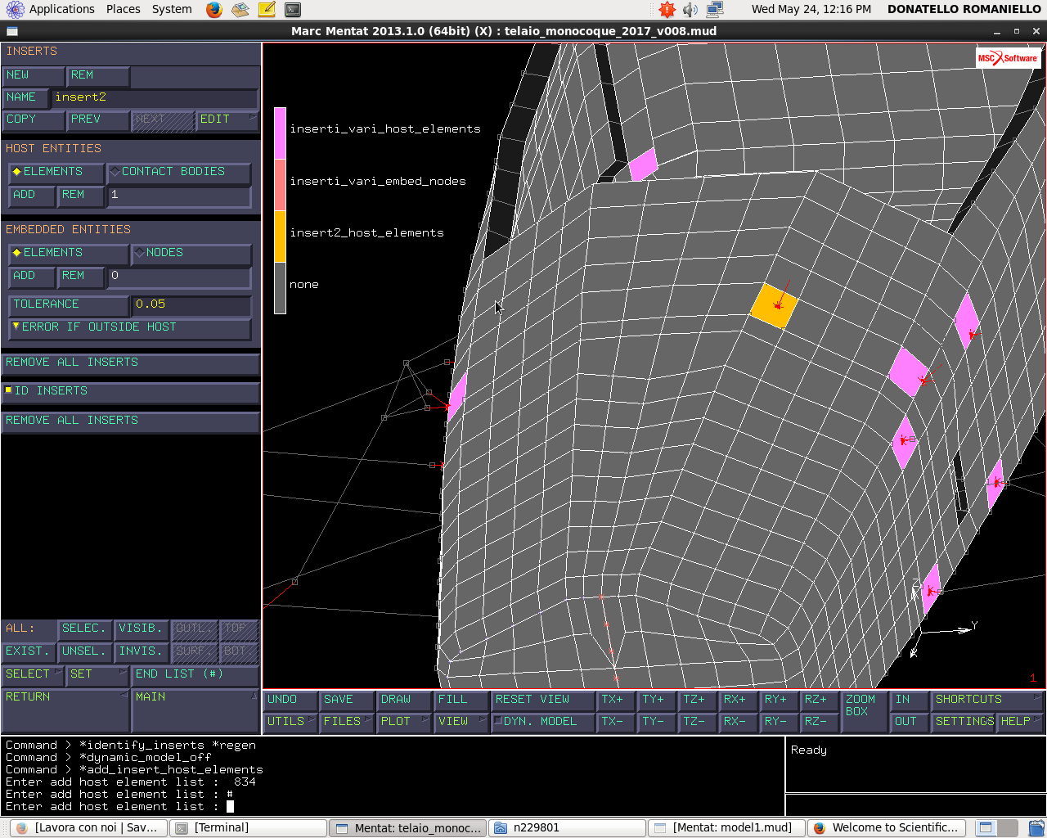

In figura è rappresentato l’elemento ospitante (host)

**Osservazione**: come si crea il nodo da 0 (non lo fate!)

Funziona solo se l’elemento è perfettamente piano.

Si usa il comando: **coordinates system**, che consiste nel cambiare il sistema di coordinate da globale ad un sistema in cui gli assi x e y sono allineati con la superficie dell’elemento

**Mesh generation → coordinates system → set →** origine nodo

> nodo sull’asse x

> nodo sull’asse y

> (asse z normale)

> creazione del sistema di riferimento.

Come proietto il nodo sulla superficie?

**>duplicate**: creo un duplicato del nodo con coordinata z azzerata, sarà quindi sulla superficie dell’elemento. Le coordinate lungo x e y rimangono le stesse, mentre la coordinata lungo z viene azzerata. Per evitare errori successivi, resetto subito il sistema di riferimento, tornando a quello globale.

N.B. Osservazione da capire concettualmente, perché si utilizzano dei software per farlo.

Le azioni della molla sul punto si distribuiscono sui nodi dell’elemento. Questo è quindi un modo per creare dei ponti tra nodo e superficie. Questo metodo viene utilizzato ad esempio dai codici per progettare i cordoni di saldatura quando non è presente un nodo in corrispondenza della proiezione.

Altri metodi:

1. Creo un RBE2 che collega il nodo 1 ai 4 nodi circostanti (la stessa soluzione è stata utilizzata per la scatola sterzo). Si fa in questo modo (non lo fate!):

**Links → RBE2 →** nodo di controllo (quello a terra)

**→**nodi controllati (4 circostanti)

In questo modo si è creato un corpo rigido che collega i nodi.

Difetto: l’elemento di superficie è rigido, per cui risulterà scarico perché lavora in parallelo con il corpo rigido e ho irrigidito localmente la struttura (non è lecito farlo!)

1. Creazione del corpo rigido:

**Links → RBE2**

Tutti i DOF attivi, come nel caso precedente

1. Versione alternativa, su base RBE3

Gli spostamenti del nodo sono la media degli spostamenti del nodo considerato più una quota-parte della rotazione data dal momento degli spostamenti.

C=nodo centrale; Pi=nodi periferici

**RBE3 → new →** nodo referente è quello dipendente (C) (DOF da 1 a 6 tutti attivi)

**Nodes add** **→** 1.2.3.4 (Pi)

(è anche possibile dare un coefficiente diverso ad ogni nodo, ma ci atteniamo alla teoria vista nella lezione precedente).

In questo modo le roto-traslazioni di questo nodo sono legate allo spostamento medio dei 4 nodi Pi e al momento degli spostamenti dei 4 nodi.

I 4 nodi Pi entrano nella media con un coefficiente unitario (si nota che questa tecnica è meno precisa dell’inserto perché qui viene dato peso unitario a tutti i nodi, mentre nel caso dell’inserto viene automaticamente scelta una dominanza) > DOF: 1,2,3 solo le traslazioni.

**CONDIZIONE NON SINGOLARE**

I nodi Pi non possono essere qualunque, devono essere almeno 3 nodi non allineati. Se ci sono 2 o 3 nodi allineati, il software ci restituisce errore 2011, significa che l’RBE3 ha natura singolare, perché c’è una coppia che non possiamo distribuire come forze.

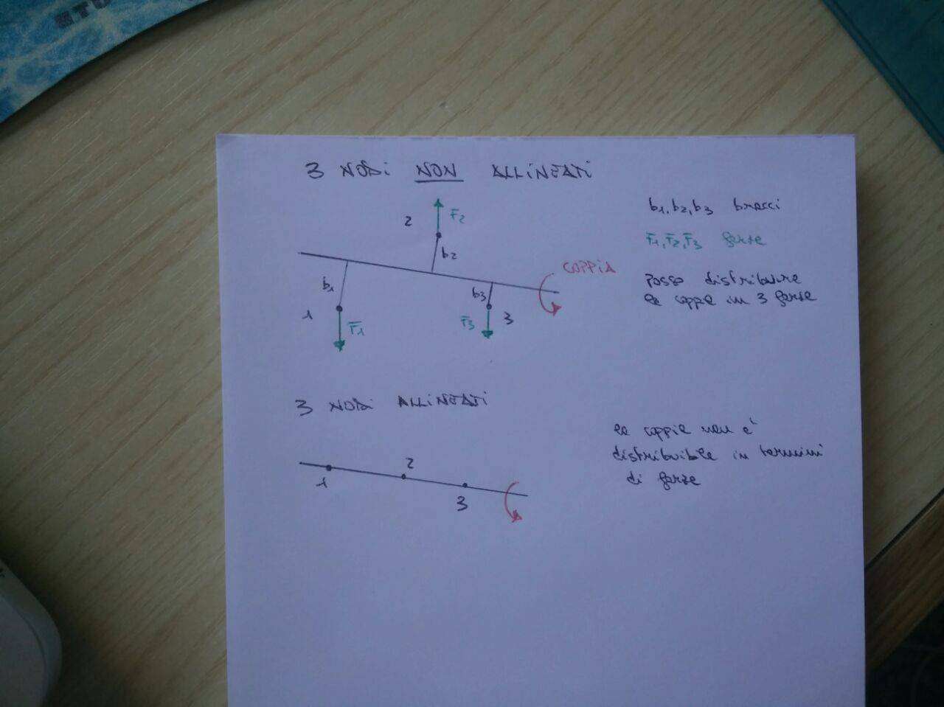

Questa condizione è dunque da verificare ogni qualvolta si costruisce un RBE3. Nel caso in esame ci sono 3 nodi non allineati, quindi la condizione è verificata > struttura perfettamente simmetrica

**MATERIALE**

**material properties → alluminio strutturale** (con modulo di young e poisson ratio forniti)

**→ honeycomb di alluminio** (proprietà prese da catalogo)

Proprietà dell’honeycomb: rigidezza al taglio fuori piano G23 e G31 con 3 direzione normale

Valore da catalogo: 330 MPa

Le altre proprietà sono state settate ordini di grandezza inferiori

(G12 preso 0.33 per ottenere 3 ordini di grandezza in meno)

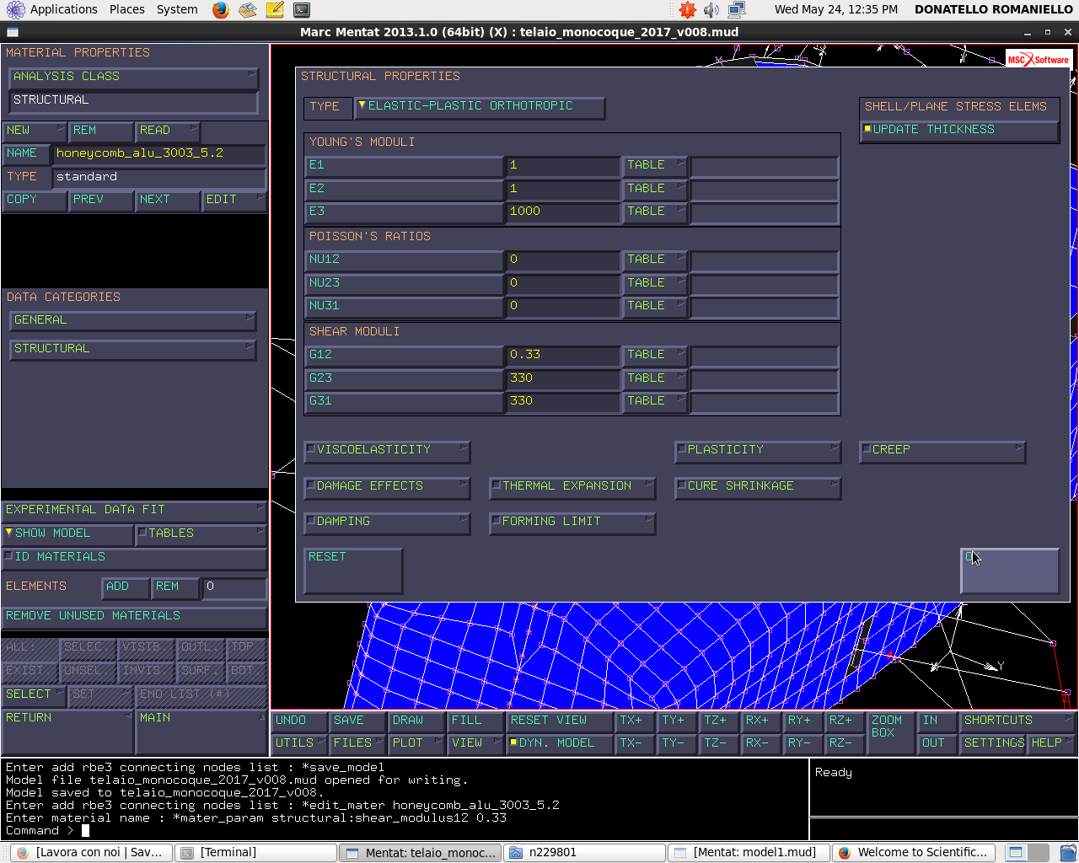

2 materiali compositi >laminato unico >sottile e spesso

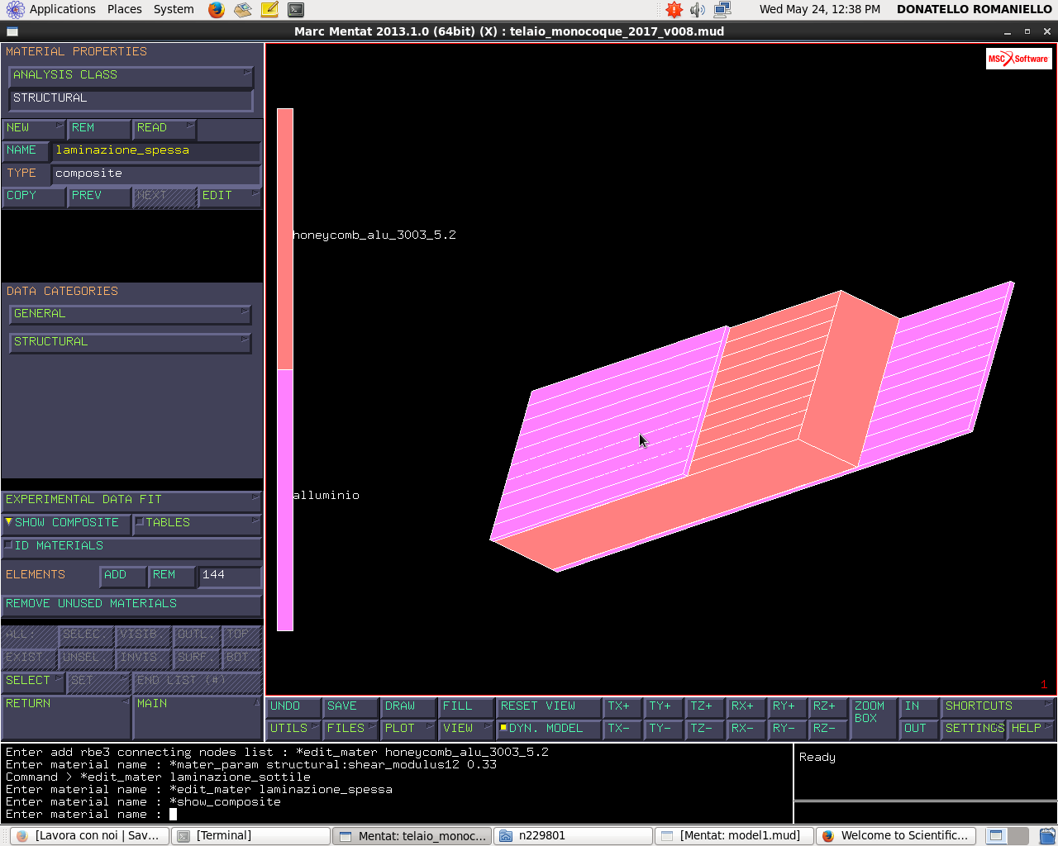

In figura è rappresentato il pannello sandwich.

Proprietà del pannello:

**Laminazione sottile → general:**

1.8 mm di alluminio

6.35 mm di honeycomb

1.8 mm di alluminio

Assumiamo il materiale isotropo, quindi l’angolo non ci interessa ( in relatà l’honeycomb è leggermente anisotropo)

**Laminazione spessa → show composite**: ci fa vedere il materiale.

(Alternativa: fare un laminato con del carbonio al posto dell’alluminio> monoscocca).

N.B: zone di transizione non modellate.

**RIGIDEZZA TORSIONALE**

Implementazione di un loadcase che ci possa dare la proprietà di rigidezza torsionale

Nel modello della formula student dello scorso anno sono presenti i seguenti errori:

1. mesh troppo fitta, tempo di calcolo elevato senza aggiungere nessuna informazione importante;
2. Cinematica delle sospensioni sbagliata (gli uniball trasmettono coppia alla parete);
3. Traliccio posteriore saldato senza senso.

Andiamo avanti con il calcolo della rigidezza torsionale standard

**Boundary condition**: appoggio a terra 3 centri impronta.

**Boundary condition → new → structural → fixed displacement**

**Name**: appoggi a terra direzione z

**Properties:** spostamento z=0

**Nodes add:** appoggio i 2 posteriori e anteriore sinistra

Mentre all’anteriore destro impongo un carico imposto

**Boundary condition → new → structural →point load**

**Name:** forza z unitaria anteriore dx

**Properties**: forza in direzione z =1

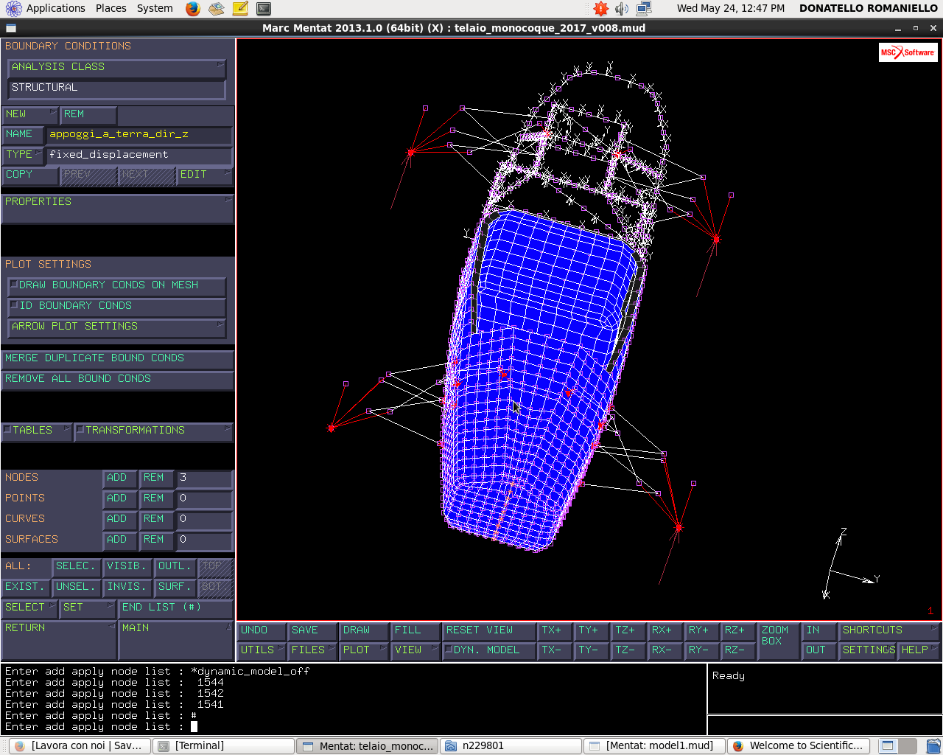

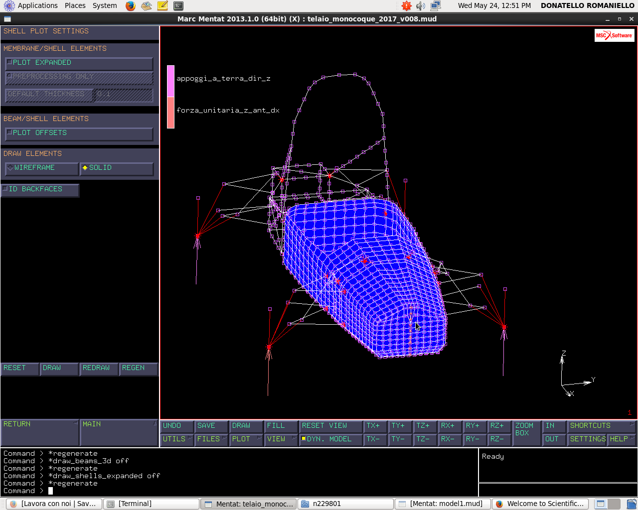

Dunque, la BC totale comprende 3 appoggi a terra + 1 carico quindi la RIGIDEZZA TORSIONALE è completamente definita, tuttavia la struttura ha due moti di corpo rigido residui.

Sono presenti 3 appoggi in z, cioè il telaio giace sul piano xy e ha moto entro-piano solo nel piano xy. I moti nel piano xy sono: traslazione x, rotazione z e traslazione y, dunque ci sono 3 gradi di libertà.

È necessario definire un univoco posizionamento della struttura nello spazio.

Plotto le travi senza il loro spessore per rendere più facile la visualizzazione:

**Plot → element → setting**

**Beam**: nascondo la vista 3D + offset + local axes > regen

**Shell:** tolgo expand + offset **→ regen**

Tutto ciò per vedere i nodi e avere qualcosa di più gestibile

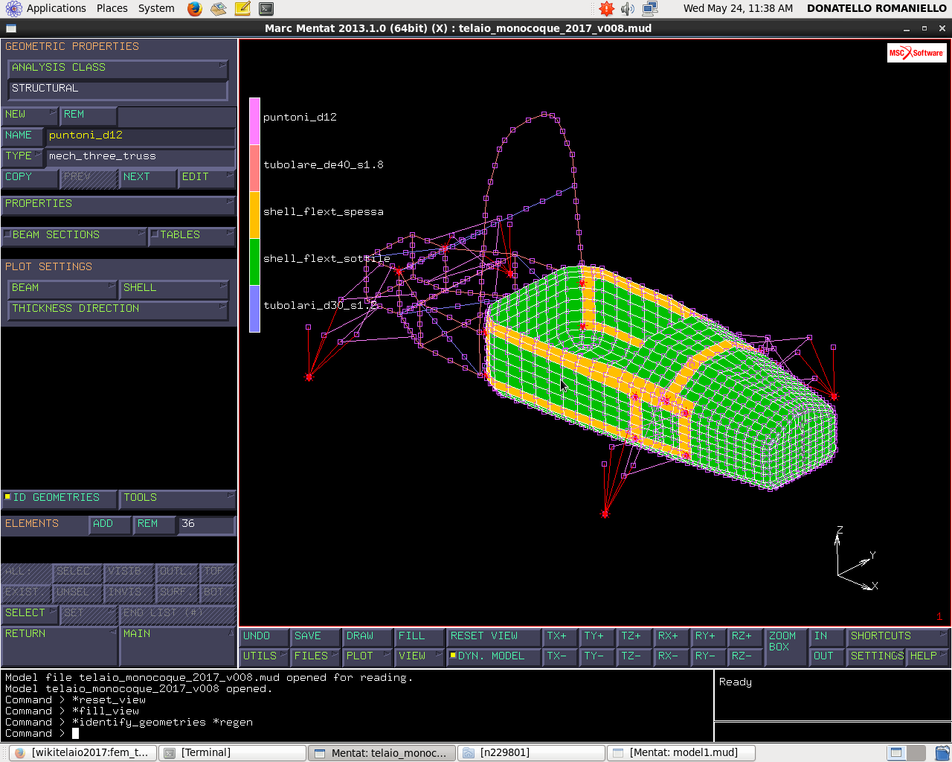

Si deve risolvere il problema del posizionamento della struttura entro-piano, cioè bisogna eliminare 3 gdl a caso indipendenti tra di loro e rispetto ai vincoli già esistenti.

Creo un primo vincolo di posizionamento:

**Boundary conditions → new → structural → fixed displacement**

**Name**: posizionamento rotazione z e traslazione x

L’obiettivo è quello di eliminare la rotazione z e la traslazione x.

Plottando la traslazione in x di due nodi non allineati in x blocco ambedue i nodi.

**Properties:** spostamento x=0

Si eliminano 2 gdl presi sul cestello posteriore che è una zona scarica:

**Nodes → Add:** metto due carrelli, bloccando 2 gdl del sistema, infatti i due carrelli impediscono la traslazione in x e la rotazione attorno a z, prima ammessi.

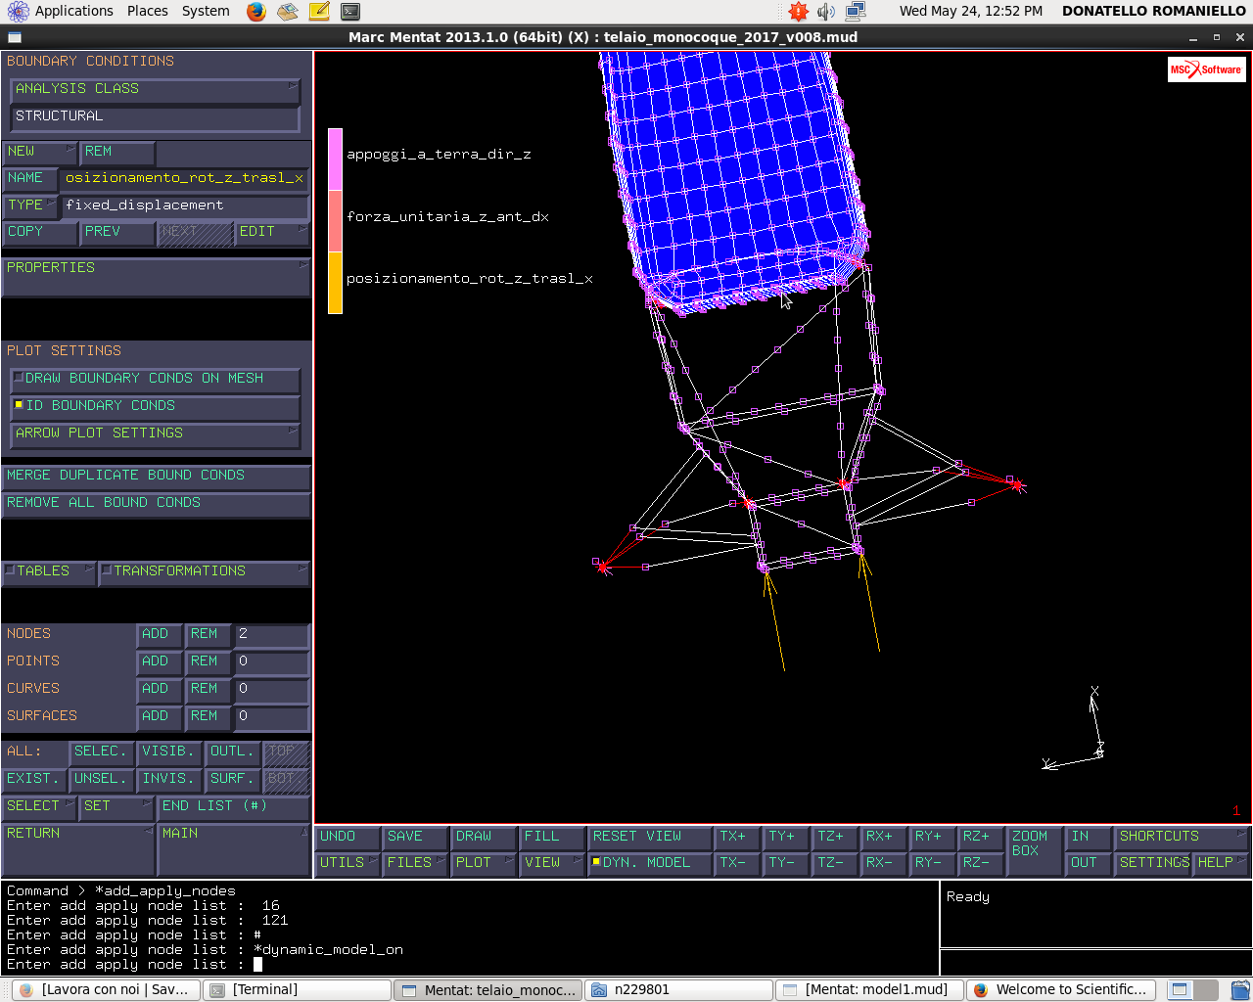

In figura è rappresentato il sistema di carico sul posteriore.

Rimane la traslazione in y che posso risolvere creando un ulteriore vincolo di posizionamento:

**New → structural → fixed displacement**

**name:** posizionamento_trasl_y

**Properties:** spostamento y=0 prendo un nodo sulla simmetria (scelta arbitraria)

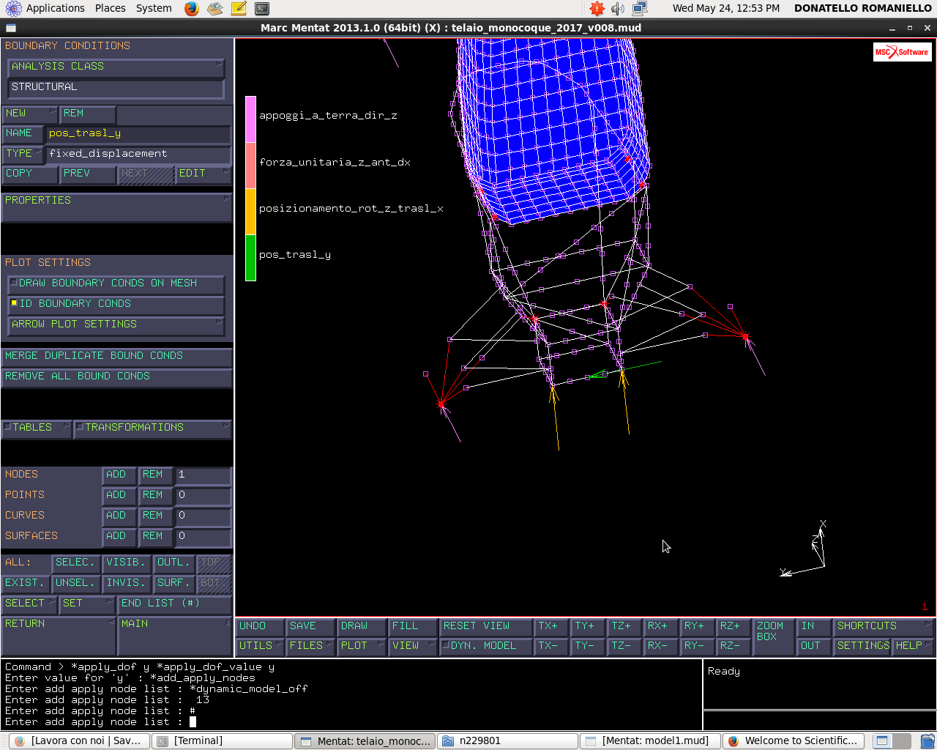

Ottengo una struttura completamente posizionata nello spazio.

Effettuo il calcolo:

**Jobs → new → structural**

**Name**: rigidezza torsionale

**Properties:** carichi da applicare all’istante 0, tutti

**Job result:**

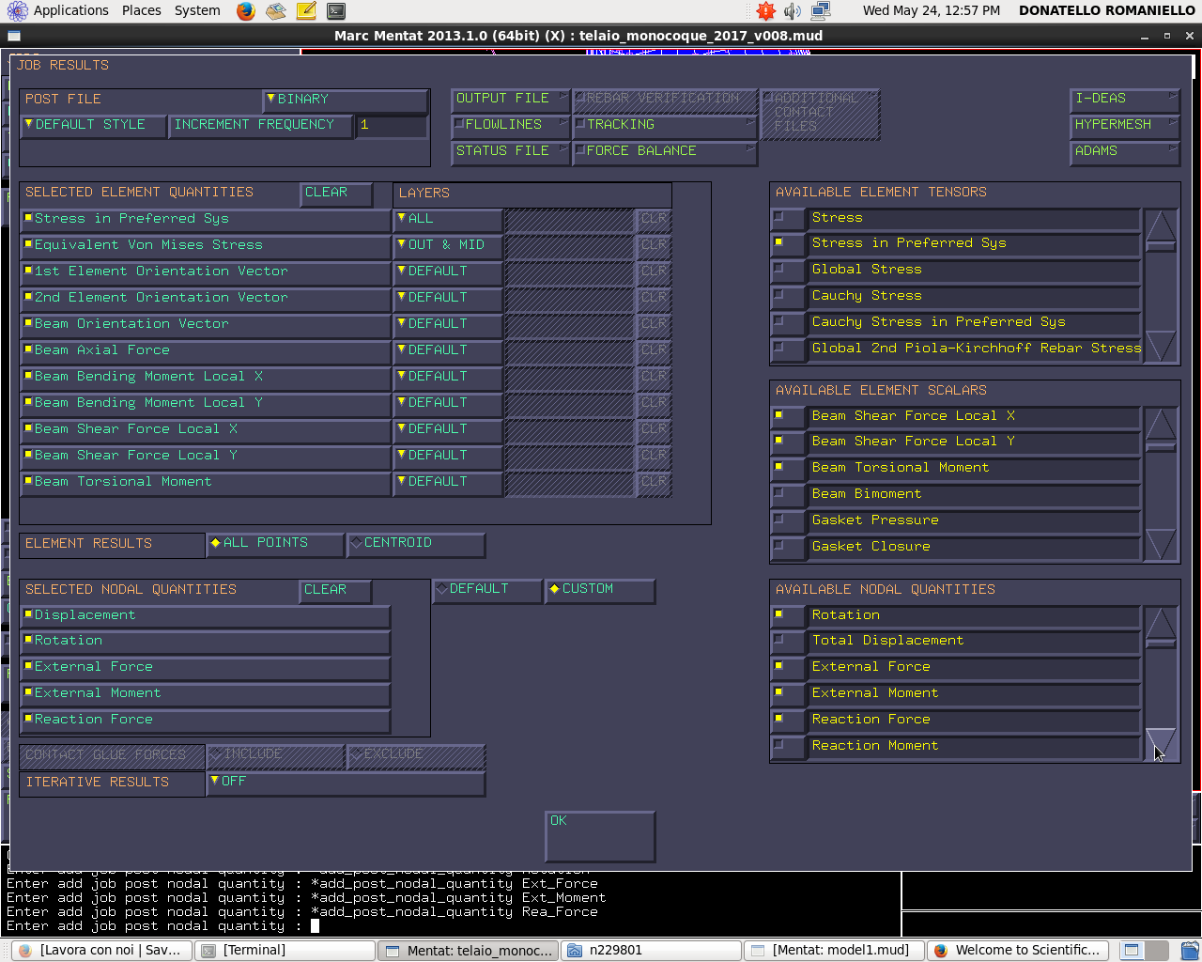

**Customs:**

-External force and moment;

-displacement;

-rotation;

-reaction force;

-tying force and moment.

**Save → run → submit**

File risultati: analizziamo la deformata e l’originale messe a confronto; amplifico la deformata di un fattore 10.000 e vedo che un impronta a terra si solleva mentre le altre rimangono ferme. Infine controllo il campo degli spostamenti e concludo che è ragionevole con una prova torsionale.

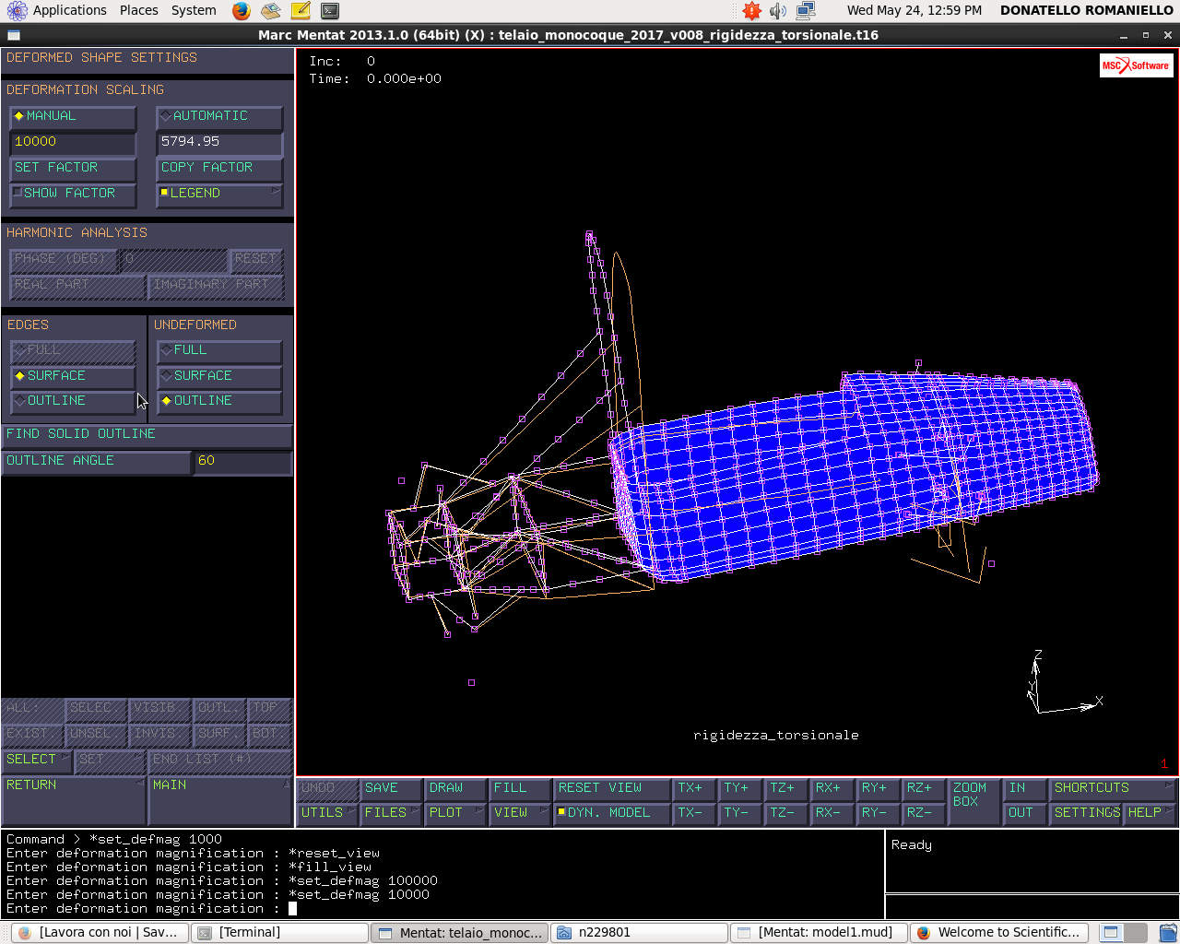

**Autori e carico orario**

Ore dedicate alla stesura/revisione degli appunti di questa lezione

|  |  |  |  |  |
| --- | --- | --- | --- | --- |
| **Autore/Revisore** | **Prima stesura** | **Revisione** | **Seconda stesura** | **Totale** |
| Stefano Codognotto | 7 h |  |  |  |
| Antonio Franc. Di Cesare | 7 h |  |  |  |
| Marco Demurtas | 7 h |  |  |  |
| Gianvito Fasciglione | 7 h |  |  |  |
| Donatello Romaniello | 7 h |  |  |  |
| Revisore 1 |  |  |  |  |
| Revisore 2 |  |  |  |  |
| Revisore 3 |  |  |  |  |
| **Totale** |  |  |  |  |

1. Si sposta il punto di applicazione della forza in direzione z al fine di generare un momento di trasporto tale da annullare il momento flettente al giunto; tale momento compensante NON è quindi da inserire a parte (n.d.EB)